Міністерство освіти і науки України

Ржищівський
індустріально-педагогічний технікум

Кафедра: Професійне навчання

ЗАТВЕРДЖУЮ
Заступник директора з НВР
____________________________

“______”_______________2016 року

Інженерне креслення

(назва навчальної дисципліни)

Програма
навчальної дисципліни

підготовки молодшого спеціаліста

напряму 0101 Педагогічна освіта

Спеціальності 5.01010401 Професійна освіта (будівництво та експлуатація будівель та споруд)

(шифр за ОПП ПП)

2016 рік

РОЗРОБЛЕНО ТА ВНЕСЕНО:
Ржищівський індустріально-педагогічний технікум

РОЗРОБНИКИ ПРОГРАМИ: Викладач креслення Задорожній О. С.

Обговорено та рекомендовано до затвердження педагогічною радою технікуму
“30” серпня 2016 року, протокол №1

Пояснювальна записка.
Мета та завдання навчальної дисципліни.
Метою вивчення дисципліни «Інженерне креслення» є формування у майбутніх фахівців умінь і знань з формоутворення геометричних об'єктів, виконання та читання технічних і архітектурно-будівельних креслень, виконання ескізів і робочої документації елементів будівель та споруд, мереж водопостачання та водовідведення, зварювальних, будівельних конструкцій.
Основним завданням вивчення дисципліни «Інженерне креслення» є формування у студентів практичних навичок роботи з кожної по призначенню і виду графічною інформацією, робочого креслення і текстового документа до креслення.
У результаті вивчення навчальної дисципліни студент повинен знати:
• Основні правила зображення просторових об'єктів на площинах проекцій.
• Способи перетворення проекцій.
• Види з'єднань деталей, основні відомості про ескізи та порядок ескізування, вимоги до робочих креслень.
• Основні положення, принципи та послідовність виконання робочих креслень.
Повинен вміти:
• Враховуючи вимоги стандартів і використовуючи методи інженерної графіки, виконувати архітектурно - будівельні та машинобудівні креслення.
• Вільно користуватися графічною інформацією щодо об'єктів будівництва та машинобудування.
• Застосовувати методи і засоби графіки при складанні документації об'єктів будівництва та машинобудування.
Мати компетентність:
Володіти графічною компетентністю техніка-будівельника у тому, що технік-будівельник повинен вміти читати і виконувати робочі креслення, вирішувати різноманітні інженерно-будівельні завдання методами нарисної геометрії, інженерної графіки.

Методи навчання
Навчальна лекція – це систематизований виклад певних наукових або науково – методичних відомостей, ілюстрований при необхідності засобами наочності або демонстрацією дослідів.
Лекція є одним з основних видів навчальних занять у вищій школі. Призначенням лекції є формування у студентів фундаментальних знань з певної наукової галузі, а також визначає основний зміст і характер усіх інших навчальних занять та самостійної роботи студентів з відповідної дисципліни.
Практичне заняття – це навчальне заняття, під час якого студенти знайомляться з принципом дії та устроєм реальних об’єктів, виконують за певними методиками вирішення типових задач, пов’язаних з їх подальшою професійною діяльністю.
Метою виконання практичних занять є закріплення та подальше поглиблення теоретичних знань студента і набуття практичних умінь, що визначені освітньо-професійною програмою напряму підготовки. Практичні заняття проводяться в аудиторіях із використанням методичної, інформаційно- довідкової та нормативно-правової документації, технічних засобів навчання (демонстраційних установок, інформаційних планшетів, мультимедійного устаткування та інше) під керівництвом викладача.
Самостійна робота студента є основним способом оволодіння навчальним матеріалом у час, вільний від обов’язкових аудиторних занять.
Мета виконання самостійної роботи – поглиблення, узагальнення і закріплення теоретичних знань і практичних умінь студентів з дисципліни «Інженерне креслення» шляхом вироблення вміння самостійної роботи з навчальною і фаховою науково – технічною літературою.
Самостійна робота студентів здійснюється у формі: підготовки до лекцій і практичних занять, виконання графічних завдань і тематичного тестування.
Методи контролю
Для визначення рівня засвоєння студентами навчального матеріалу використовують такі методи контролю знань:
– поточне тестування після вивчення кожного змістового модуля;
– оцінка за індивідуальну самостійну роботу;
- оцінка за практичну роботу;
– екзамен;
Для оцінювання знань використовують чотирибальну шкалу оцінювання. Згідно з методикою переведення показників успішності знань студентів отримані оцінки можуть бути переведені в дванадцятибальну шкалу оцінювання.

Структура програми навчальної дисципліни «Інженерне креслення»
Опис предмета навчальної дисципліни «Інженерне креслення»

Найменування показників | Галузь знань, напрям підготовки, освітньо-кваліфікаційний рівень | Характеристика навчальної дисципліни
 |  | денна форма навчання | заочна форма навчання
Кількість кредитів національних – 2,5  ECTS -3,75 | Галузь знань ПП | За вибором
 | Напрям підготовки 0101 Педагогічна освіта
Загальна кількість годин – 135 год. | Спеціальність:5.01010401 Професійна освіта (будівництво та експлуація будівель і споруд) | Рік підготовки 2016-2017
 |  | 7-й | -й
 |  | Семестр
 |  | 8-й | -й
 |  | Лекції
Тижневих годин для денної форми навчання:  аудиторних- 2 год. –самостійної роботи студента –2,6 год. | Освітньо-кваліфікаційний рівень :молодший спеціаліст | 26 год. | год.
 |  | Практичні, семінарські
 |  | 32год. | год.
 |  | Лабораторні
 |  | 0 год. | год.
 |  | Самостійна робота
 |  | 77 год. | год.
 |  | Індивідуальні завдання:
 |  | 0год.
 |  | Вид контролю:
 |  | екзамен

Навчальна програма з дисципліни

«Інженерне креслення» (будівництво та експлуатація будівель і споруд)

№  тем | Розділ і теми | Кількість годин
 |  | всього | аудиторних | самостійних
1 | Розділ 1. Загальні відомості про будівельне креслення. Основні положення. Правила виконання креслення. Умовні графічні позначення будівельних матеріалів і елементів будівель. будівельних конструкцій. Нанесення розмірів на будівельних кресленнях. Виноски та написи на будівельних кресленнях. | 14 | 6 | 8
Всього по розділу |  | 14 | 6 | 8
2 | Розділ 2. Будівельне креслення.  Креслення планів поверхів, будівель, фундаментів. Координаційні осі. Послідовність викреслювання планів. Нанесення розмірів на планах з зовні та всередині. Викреслювання елементів будівель, санітарно-технічного обладнання, вентиляційних каналів  та інше. Підрахунок та нанесення площ приміщень, нанесення умовних марок, заповнення прорізів. Види та призначення розрізів, нанесення висотних відміток, послідовність виконання. Креслення фасадів. | 75 | 28 | 47
 | Всього по розділу | 75 | 28 | 47
3 | Розділ 3. Будівельно-монтажні креслення.  Креслення та читання цегляних, залізобетонних, металевих, дерев’яних конструкцій і столярних виробів, санітарно-технічних систем і обладнання. | 20 | 10 | 10
 | Всього по розділу | 20 | 10 | 10
4 | Розділ 4 Генеральні плани. Тіні на кресленнях. Побудова власних та падаючих тіней, тіні від точки, прямої, фігури. | 12 | 6 | 6
 | Всього по розділу | 12 | 6 | 6
5 | Розділ 5. Перспектива. Основні поняття та елементи перспективи.Засоби побудови перспективи будівельних об’ектів. Технічний рисунок. | 12 | 6 | 6
 | Всього по розділу | 12 | 6 | 6
6 | Контрольна робота. | 2 | 2
Всього по курсу |  | 135 | 58 | 77

Література:

Основна: В.К.Сидоренко. «Технічне креслення» м. Львів видавництво «Оріяна-Нива» 2000 рік.
А.А.Матвеев; Д.М.Борісов; П.І.Богомолов. «Креслення» м.Ленінград
видавництво «Машинобудування» 1979 рік.
М.В.Анісімов; Л.М.Анісімова. «Креслення» м. Київ видавництво «Вища школа» 1998 рік.
П.В.Барсуков. «Будівельне креслення» м. Москва видавництво «Вища школа» 1973 рік.
В.К.Сидоренко. « Креслення» м. Львів видавництво «Оріяна-Нова» 2004 рік.
І.С.Вишнепольський. «Технічне креслення» м. Москва видавництво «Вища школа» 1981 рік.
Є.А.Антонович; Я.В.Василишин і інші. «Нарисна геометрія (практикум)» м.Львів видавництво «Світ» 2004 рік.
Додаткова: Л.І.Новічіхіна. «Довідник по технічному кресленню» м. Мінськ видавництво «Вища школа» 1976 рік.
Н.С.Брілінг; С.Н.Балягін; С.І.Сімонін. «Довідник по будівельному кресленню» м. Москва видавництво «Будвидав» 1987 рік.
А.Я.Якубович. «Завдання кресленню по для будівельників» м. Москва видавництво «Вища школа» 1989 рік.
В.І.Кузьменко. «Методика викладання креслення» м. Москва видавництво «Освіта» 1981 рік.

Самостійна робота з дисципліни
«Інженерне креслення» (будівництво та експлуатація будівель і споруд)
№  п/п | Тема або зміст самостійної роботи | К-сть  годин | Література
1. | Графічне позначення будівельних матеріалів на кресленнях. | 2 | С.Н.Балягін «Довідник по будівельному кресленню» р.3 ст.69 табл. 3.4 і 3.5. Замалювати в зошит.
2. | Умовне зображення елементів будівель, санітарно-технічного обладнання. | 2 | С.Н.Балягін «Довідник по будівельному кресленню» р.10 ст.267 табл. 10.1-10.8. Замалювати в зошит.
3. | Загальні відомості по робочим кресленням,масштаби. | 2 | С.Н.Балягін «Довідник по будівельному кресленню» р.3.§3.1-3.3.ст.29-32. Законспектувати.
4. | Лінії, креслярські шрифти які застосовуються на будівельних кресленнях. | 2 | С.Н.Балягін «Довідник по будівельному кресленню» р.3.§3.4-3.5.ст.33-36. Законспектувати.
5. | Координаційні осі. | 3 | На форматі А3 викреслити зовнішні і внутрішні стіни плану будівлі мал.158₂.ст.90.А.А.Якубович «Завдання по кресленню для будівельників».
6. | Основні вимоги до будівельних креслень. | 2 | Н.С.Брілінг «Довідник по будівельному кресленню» р.10. §10.5. ст..280
7. | Архітектурно – будівельні креслення. | 2 | Н.С.Брілінг «Довідник по будівельному кресленню» р.10. §10.6. ст.284
8. | Викреслювання плану поверху будівлі. | 6 | На форматі А3 викреслити план будівлі мал.158₂.ст.90.А.А.Якубович «Завдання по кресленню для будівельників».
9. | Викреслювання на планах будівлі перегородок в залежшості від їх товщини. | 6 | Викреслити перегородки на плані будівлі мал.158₂.ст.90.А.А.Якубович «Завдання по кресленню для будівельників».
10. | Викреслювання на планах будівлі елементів будівлі (вікна, двері, східці). | 6 | Викреслити на плані будівлі вікна, двері, східці. мал.158₂.ст.90.А.А.Якубович «Завдання по кресленню для будівельників».
11. | Викреслювання санітарно – технічного обладнання, вентиляційних каналів. | 4 | Викреслити санітарно – технічного обладнання, вентиляційних каналів на плані будівлі мал.158₂.ст.90.А.А.Якубович «Завдання по кресленню для будівельників».
12. | Нанесення розмірів всередині плану будівлі. | 2 | Нанести розміри всередині плану будівлі. мал.158₂.ст.90.А.А.Якубович «Завдання по кресленню для будівельників».
13. | Підрахувати та нанести площі приміщень на планах. | 2 | Підрахувати та нанести площі приміщень на плані будівлі. мал.158₂.ст.90.А.А.Якубович «Завдання по кресленню для будівельників».
14. | Нанесення розмірів з зовні плану будівлі. | 2 | Нанести розміри з зовні плану будівлі. мал.158₂.ст.90.А.А.Якубович «Завдання по кресленню для будівельників».
15. | Нанесення умовних марок, заповнення прорізів на планах. | 2 | Викреслити на плані будівлі вікна, двері,мал.158₂.ст.90.А.А.Якубович «Завдання по кресленню для будівельників».
16. | Розрізи будівель. | 2 | Н.С.Брілінг «Довідник по будівельному кресленню» р.10. §10.8. ст.306-311.
17. | Послідовність викреслювання поперечного розрізу будівлі. | 4 | На форматі А3 викреслити поперечний розріз будівлі мал.158₃.ст.91.А.А.Якубович «Завдання по кресленню для будівельників».
18. | Нанесення розмірів і висотних відміток на розрізах будівель. | 2 | Нанести розміри і висотні відмітки на розрізах будівлі. мал.158₃.ст.91.А.А.Якубович «Завдання по кресленню для будівельників».
19. | Креслення фасадів. | 2 | На форматі А3 викреслити фасад будівлі мал.158₁.ст.89.А.А.Якубович «Завдання по кресленню для будівельників».
20. | Читання креслення залізобетонних конструкцій. | 2 | Зробити відомість деталей на залізобетонний виріб (подушку).мал.217.ст.165.А.А.Якубович «Завдання по кресленню для будівельників».
21. | Читання креслення металевих конструкцій. | 2 | Викреслити вузол ферми мал.208₁.ст.152.А.А.Якубович «Завдання по кресленню для будівельників».
22. | Читання креслення дерев’яних конструкцій і столярних виробів. | 2 | Викреслити коньковий вузол дерев’яної ферми мал.178.ст.115.А.А.Якубович «Завдання по кресленню для будівельників».
23. | Читання креслення цегляних конструкцій будівлі. | 2 | Викреслити опорний вузол міжповерхового перекриття і зовнішньої несучої стіни мал.199.ст.140.А.А.Якубович «Завдання по кресленню для будівельників».
24. | Читання креслення санітарно – технічних систем і обладнання. | 2 | Завдання №248 (див. креслення ст.201) А.А.Якубович «Завдання по кресленню для будівельників».
 | Генеральний план. | 2 | С.І.Сімонін «Довідник по будівельному кресленню» р.13. табл.13.1; 13.2 ст.386. Замалювати в зошиті.
26. | Тіні в аксонометричних проекціях. | 2 | С.І.Сімонін «Довідник по будівельному кресленню» р.8. §8.2 ст.207. Законспектувати.
27. | Побудова власних та падаючих тіней. | 2 | Побудувати в зошиті падаючі тіні від будівлі.
28. | Основні поняття та елементи перспективи. | 2 | С.І.Сімонін «Довідник по будівельному кресленню» р.8. §8.10 ст.229. Законспектувати.
29. | Засоби побудови перспективи будівельних об’єктів. | 2 | Закінчити побудову перспективи будівельного об’єкту на форматі А3.
30. | Технічний рисунок. | 2 | В зошиті виконати технічний рисунок геометричних фігур (піраміда, призма).
 | Всього | 77

Міністерство освіти і науки України
Ржищівський
індустріально-педагогічний технікум

Кафедра Професійне навчання

Конспект лекцій

з дисципліни : «Інженерне креслення»

для студентів 4 курсу

0101 Педагогічна освіта

Спеціальність: 5.01010401 Професійна освіта (будівництво та експлуатація будівель і споруд)

2016 рік

Конспект лекцій з дисципліни «Інженерне креслення» призначений для студентів, які навчаються за спеціальністю 5.01010401«Професійна освіта» (за профілем підготовки) денної форми навчання.
Розробив: викладач креслення Задорожній О. С.

Схвалено на засіданні циклової комісії професійно-орієнтованих дисциплін.
Протокол від “30” серпня 2016 року № 1.

Голова комісії: Л.В.Зайченко
Тема заняття №1: Загальні відомості про будівельне креслення.
Мета заняття. Освітня: Вивчити основні поняття та положення про будівельні креслення.
Розвиткова: Логічне та аналітичне мислення; просторове уявлення.
Виховна: Виховання акуратності.
Тип заняття: Лекція.
Методи та форми проведення заняття: розповідь, пояснення, показ.
Обладнання та засоби навчання: плакати.
Методичне забезпечення: В.І.Кузьменко. «Методика викладання креслення» м. Москва видавництво «Освіта» 1981 рік.
Література: Основна. П.В.Барсуков. «Будівельне креслення» м. Москва видавництво «Вища школа» 1973 рік.
Є.А.Антонович; Я.В.Василишин і інші. «Нарисна геометрія (практикум)» м.Львів видавництво «Світ» 2004 рік.
Додаткова. Н.С.Брілінг; С.Н.Балягін; С.І.Сімонін. «Довідник по будівельному кресленню» м. Москва видавництво «Будвидав» 1987 рік.
А.Я.Якубович. «Завдання по кресленню для будівельників» м. Москва видавництво «Вища школа» 1989 р.
Хід заняття
1.Організаційна частина заняття.
1.1 Перевірка наявності студентів.
1.2 Перевірка готовності студентів до занять.
2. Формування нових знань.
2.1 Актуалізація опорних знань студентів. .
2.2 Повідомлення теми та освітньої мети.
2.3 Перелік питань до розгляду.
3. Засвоєння нових знань.
3.1 План – конспект лекції.
4. Закріплення нових знань.
5. Підведення підсумків заняття.
6. Домашнє завдання.

ЛЕКЦІЯ №1
1.1. Загальні поняття.
1.2. Зміст, види і масштаби будівельних креслень.
1.3.Конструктивні елементи і схеми будівель.
1.1. Загальні поняття. Будівельними кресленнями називають креслення, які містять проекційне зображення будівельних об'єктів або їх частин і інші дані, необхідні для їх зведення.
Будівельні об'єкти залежно від їх призначення підрозділяють на 4 основні групи:
- житлові і суспільні будівлі;
- цивільні;
- промислові будівлі;
- сільськогосподарські будівлі;
- інженерні споруди - мости, тунелі, естакади і так далі.
Найбільш прогресивний метод будівництва - монтаж, тобто збірка будівлі або споруди з окремих елементів заводського виробника. Вони в готовому вигляді поступають на будмайданчик, при проектуванні по каталогах типових виробів підбирають необхідні елементи і деталі, а на кресленнях проставляють марки цих виробів.
За призначенням будівельні креслення ділять на 2 основних групи: креслення будівельних виробів і будівельно-монтажні креслення і схеми.
При виконанні і оформленні будівельних креслень необхідно керуватися ДСТами, ЕСКД і СПДС (системи проектної документації для будівництва).
1.2. Зміст, види і масштаби будівельних креслень. Масштаби креслень вибирають відповідно до ДСТ 2.302-68. Для житлових і суспільних будівель: Плани поверхів, підвалу, фундаментів, розрізи, фасади, монтажі, плани перекриттів-М1:100,1:200; 1:500.Плани секцій, фрагменти планів, розрізів і фасадів-1:50; 1:100. Вироби і вузли 1:5; 1:10; 1:20.
1.3. Конструктивні елементи і схеми будівель. Будівельні об'єкти складаються з окремих частин - конструкцій. Конструкції бувають збірні, що складаються з окремих елементів, і монолітні, такі, що виготовляються на місці монтажу (рис.1.1). Фундаментом під стіну або окрему опору (колону) називають підземельну частину будівлі, через яку передається навантаження на грунт. Фундаменти бувають стрічкові і стовпчасті. Стіни в будівлі поділяються на зовнішні та внутрішні. Стіни бувають несучі (які передають навантаження на фундамент від власної ваги і ваги перекриття і даху), самонесучі (тільки від власної ваги) і навісні (навішуються на колони, складаються з окремих плит і навантаження від ваги передають на колони). Перегородки - внутрішні захищаючі конструкції. Цоколь - нижня частина зовнішньої схеми, що спирається на фундамент. Перекриття - внутрішня горизонтальна конструкція, що розділяє будівлі на поверхи. Покриття - верхня захищена конструкція, що визначає приміщення будівлі від зовнішнього середовища. Крівля - верхній водоізолюючий шар покриття або даху будівлі. Отвір - наскрізний отвір в стіні, призначений для установки вікна, дверей, воріт і ін. Віконний блок - віконний перепліт з коробкою. Сходова клітка - захищене капітальними стінами приміщення сходів. Сходовий марш - нахилений елемент сходів із ступенями (не більше 18 ступенів). Сходовий майданчик - горизонтальний елемент сходів між маршами. Основна (на рівнях поверхів) і проміжна (для переходу з одного маршу на іншій ). Розрізняють дві основні конструктивні схеми будівлі: з несучими стінами (навантаження від перекриттів і даху восприн. стіни) і каркасну (коли навантаження передається на систему зв'язаних між собою вертикально опор-колон і горизонтальних балок, на яких укладаються плити).
Рис. 1.1
4. Закріплення нових знань.
1.На які основні групи за призначенням підрозділяють будівельні об’єкти?
2.Що таке масштаби і які їх види вибирають для будівельних креслень?
3.Які ви знаєте конструктивні елементи і схеми будівель?
5. Підведення підсумків заняття.
6. Домашнє завдання . Н.С.Брілінг роз.10 ст.254.

Тема заняття №2: Умовні графічні зображення і позначення на будівельних кресленнях.
Мета заняття. Освітня: Вивчити умовні графічні зображення і позначення елементів будівель і матеріалів на будівельних кресленнях.
Розвиткова: Логічне та аналітичне мислення; просторове уявлення.
Виховна: Виховання акуратності.
Тип заняття: Лекція.
Методи та форми проведення заняття: розповідь, пояснення, показ.
Обладнання засоби навчання: плакати, карточки-завдання.
Методичне забезпечення: В.І.Кузьменко. «Методика викладання креслення» м. Москва видавництво «Освіта» 1981 рік.
Література: Основна. П.В.Барсуков. «Будівельне креслення» м. Москва видавництво «Вища школа» 1973 рік.
Є.А.Антонович; Я.В.Василишин і інші. «Нарисна геометрія (практикум)» м.Львів видавництво «Світ» 2004 рік.
Додаткова. Н.С.Брілінг; С.Н.Балягін; С.І.Сімонін. «Довідник по будівельному кресленню» м. Москва видавництво «Будвидав» 1987 рік.
А.Я.Якубович. «Завдання по кресленню для будівельників» м. Москва видавництво «Вища школа» 1989 р.
Хід заняття
1.Організаційна частина заняття.
1.1 Перевірка наявності студентів.
1.2 Перевірка готовності студентів до занять.
2. Формування нових знань.
2.1 Актуалізація опорних знань студентів. .
2.2 Повідомлення теми та освітньої мети.
2.3 Перелік питань до розгляду.
3. Засвоєння нових знань.
3.1 План – конспект лекції.
4. Закріплення нових знань.
5. Підведення підсумків заняття.
6. Домашнє завдання.
ЛЕКЦІЯ №2
2.1.Умовні позначення матеріалів у розрізах.
2.2.Умовні графічні зображення частин будівель.
2.1.Умовні позначення матеріалів у розрізах. Креслення будівель і
споруд містять різні розрізи та перерізи. Для зазначення матеріалів, з яких вони побудовані або будуть будуватися, використовують спеціальні умовні позначення.
Більшість будівельних матеріалів, з яких збудовано будівлі або споруди, позначаються графічно не тільки в розрізах і перерізах, але й на виглядах(фасадах). Штрихування природного грунту в перерізах використовується тільки при необхідності виділення межі грунту, причому біля поверхні землі та контуру фундаментів штрихування наносять вузькою смугою рівномірної ширини. Позначення засипки сипких матеріалів, штукатурки, бетонів у перерізі наносять біля контурної лінії густіше, з поступовим розрідженням до його середини. Якщо до складу позначення входить також штрихування, то його наносять рівномірно по всій поверхні перерізу.
Усі види бетонів, штукатурки та розчинів на фасадах штрихують від руки крапками, які розташовують біля контурів зображення з поступовим розрідженням до середини.
Усі види бетонів у перерізі штрихують похилими лініями. Штрихування у перерізі грунту, засипки, глини, деревини, волокнистих термоізоляційних і звукоізолюючих матеріалів виконують від руки, решти матеріалів – за допомогою креслярських інструментів.
Практично при виконанні загального креслення будівлі умовне графічне позначення матеріалів застосовують рідко. Воно обов’язкове при виконанні креслень деталей, що зображаються в більших масштабах.
2.2.Умовні графічні зображення частин будівель. Будь-які промислові, громадські або житлові будівлі складаються з однотипних конструктивних елементів: фундаментів, стін і колон, перегородок, перекриттів, сходів, покрівлі, вікон, дверей. Усі ці елементи є окремими самостійними частинами будівель.
На загальних будівельних кресленнях, які зображають будівлі та інші споруди, через їх дрібний масштаб застосовують умовні позначення конструктивних частин будівлі.
3. Засвоєння нових знань.
В робочих зошитах від руки замалювати слідуючі таблиці 10.1; 10.2; 10.3; 10.4; 10.5; 10.6; 10.7; стор.267-278 Н.С.Брілінг « Довідник по будівельному кресленню».

Умовні графічні зображення на будівельних кресленнях.
Найменування | Зображення
1. Проріз без чвертей у стіні або перегородці
Вікна
2. Проріз віконний без чвертей
3. Проріз віконний із чвертями Двері (ворота)
4. Двері однопільні в прорізі без чвертей
5. Двері двопільні в прорізі без чвертей
6. Двері однопільні в прорізі з чвертями
7. Двері двопільні в прорізі з чвертями
8. Двері однопільні з хитним полотном
9. Двері відкотні однопільні
10. Двері обертові
Сходи
11. Сходи в плані – верхній марш
12. Сходи в плані – проміжні марші
13. Сходи в плані – нижній марш
14. Сходи в розрізі в масштабі 1:100 і дрібніше
Перегородки, кабіни, шафи
15. Перегородка в плані й розрізі
16. Перегородка збірна щитова в плані
17. Перегородка зі склоблоків у плані й розрізі
18. Кабіни душові у плані
19. Кабіни вбиралень у плані
20. Шафа вбудована у плані
Отвори, канали в стінах
21. Отвір прямокутний, круглий
22. Димохід у плані
23. Канал вентиляційний у плані
Печі, плити, холодильники
24. Піч опалювальна (загальне призначення)
25. Піч опалювальна стаціонарна на газі
26. Плита (загальне призначення)
27. Плита стаціонарна електрична
28. Плита стаціонарна на газі
29. Холодильник електричний
Санітарно-технічні пристрої
30. Раковина
31. Мийка кухонна
32. Умивальник
33. Ванна
34. Біде
35. Унітаз із випуском на підлогу
36. Пісуар настінний

4. Закріплення нових знань.
1. Для чого в перерізах використовується штрихування природного грунта? 2.Штрихування в перерізах яких матеріалів виконується від руки, а яких за допомогою креслярських інструментів?
5. Підведення підсумків заняття.
6. Домашнє завдання. С.Н.Балягін роз.3 ст.69; закінчити замальовувати в робочих зошитах від руки слідуючі таблиці 10.1; 10.2; 10.3; 10.4; 10.5; 10.6; 10.7; стор.267-278 Н.С.Брілінг « Довідник по будівельному кресленню».

Тема заняття № 3:Нанесення розмірів на будівельних кресленнях .
Мета заняття. Освітня: Вивчити етапи проектування будівельних. креслень, вимоги і правила до нанесення розмірів на будівельних кресленнях.
Розвиткова: Логічне та аналітичне мислення; просторове уявлення.
Виховна: Виховання акуратності.
Тип заняття: Лекція.
Методи та форми проведення заняття: розповідь, пояснення, показ.
Обладнання та засоби навчання: типові проекти, робочі креслення, плакати, карточки-завдання.
Методичне забезпечення: В.І.Кузьменко. «Методика викладання креслення» м. Москва видавництво «Освіта» 1981 рік.
Література: Основна. П.В.Барсуков. «Будівельне креслення» м. Москва видавництво «Вища школа» 1973 рік.
Є.А.Антонович; Я.В.Василишин і інші. «Нарисна геометрія (практикум)» м.Львів видавництво «Світ» 2004 рік.
Додаткова. Н.С.Брілінг; С.Н.Балягін; С.І.Сімонін. «Довідник по будівельному кресленню» м. Москва видавництво «Будвидав» 1987 рік.
А.Я.Якубович. «Завдання по кресленню для будівельників» м. Москва видавництво «Вища школа» 1989 р.
Хід заняття
1.Організаційна частина заняття.
1.1 Перевірка наявності студентів.
1.2 Перевірка готовності студентів до занять.
2. Формування нових знань.
2.1 Актуалізація опорних знань студентів. .
2.2 Повідомлення теми та освітньої мети.
2.3 Перелік питань до розгляду.
3. Засвоєння нових знань.
3.1 План – конспект лекції.
4. Закріплення нових знань.
5. Підведення підсумків заняття.
6. Домашнє завдання.
ЛЕКЦІЯ №3
3.1. Етапи проектування будівельних креслень.
3.2. Вимоги та правила до нанесення розмірів на будівельних кресленнях.
3.1. Етапи проектування будівельних креслень. Будівлі і споруди будують по проектам і кошторисам до них. До складу проекта входять всі будівельні креслення, необхідних для будівництва будівель і споруд.
В кошторисі визначені об’єми по окремим видам робіт, вартість цих робіт, кількість будівельних матеріалів, робочої сили і механізмів, необхідних для будівництва, а також повна вартість будівлі чи споруди.
На основі будівельних норм( БН202-69 і БН401-69) проектування будівель і споруд виконується в два етапи - технічний проект і робочі креслення або в один етап - техноробочий проект(технічний проект, сумісний з робочими кресленнями).
Технічний проект складають на основі планового завдання замовника в якому вказують призначення об’єкту і місце його будівництва, об’єм виробництва або кількість квартир та інші дані для проектування.
До складу технічного проекту входять: плани, розрізи, фасади будівлі, пояснювальна записка і кошторисна вартість будівництва.
Робочі креслення проекта складають на підставі затвердженого технічного проекту. До складу робочих креслень входять захальні архітектурно-будівельні креслення, плани і перерізи фундаментів, плани перекритів і стропил, розвертки стін з каналами, деталі конструкцій будівлі, монтажні схеми, креслення на виконання спеціальних робіт, пояснювальна записка і кошторис вартості будівництва будівлі.
При проектуванні в один етап (техноробочий проект) складають тільки робочі креслення будівлі.
3.2. Вимоги та правила до нанесення розмірів на будівельних кресленнях. Нанесення розмірів на будівельних кресленнях - одна з найважливіших і відповідальних стадій його виконання. Неправильне нанесення розмірів може призвести до браку при виконанні будівельно – монтажних робіт.
Відповідно до ЄСКД існують такі основні вимоги та правила до нанесення розмірів на будівельних кресленнях:
Розміри мають бути проставлені у мм без позначення одиниць виміру. Наносяться у вигляді замкнутого ланцюга. Розміри дозволяється повторювати. Замість стрілок застосовують зарубки у вигляді короткої суцільної тонкої лінії довжиною 2—4 мм під кутом 45° до розмірної лінії.
При цьому розмірні лінії мають виступати за крайні виносні на 1...3 мм. Розмірне число розташовують над розмірною лінією на відстані від 0,5 до 1 мм.
Нанесення розмірів на плані будівлі виконують по ДСТ 2.307-68, що здійснюється таким чином. Поза габаритами плану поверху проставляють три ланцюжки розмірів:
1-й ланцюжок: прив'язка простінків і зовнішніх граней стін до координаційних осей, розміри простінків і отворів.
2-й ланцюжок: відстань між всіма координаційними осями, прив'язка осей крайніх колон.
3-й ланцюжок: габаритні розміри будівлі тобто відстань між крайніми координаційними осями.
При нанесенні розмірів діаметрів, радіусів і кутів замість зарубок ставлять стрілки. Відмітки рівнів (висоти, глибини) елементу будівлі або конструкції від будь-якого відлікового рівня, що приймається за нульовий, поміщають на виносних лініях (або лініях контура). Їх позначають знаком "виносна лінія рівня відповідає поверхні". Відмітки вказують в метрах з трьома десятковими знаками. Умовну нульову відмітку позначають 0.000. Відмітки нижче умовної нульової позначають із знаком « мінус», відмітки вище нульової – без знаку.
Рис. 3.1
На планах, якщо це не обхідно, відмітки указують із знаком +. Як нульова для будівель зазвичай приймають рівень підлоги 1-го поверху. Відмітки при необхідності супроводжують пояснюючими написами - Ур.ч.п., Ур. Землі (рис. 3.1). На планах напрям ухилу площини указують стрілкою, над якою (якщо потрібно) проставляють величину ухилу.
Позначки рівнів (висоти, глибини) елемента будинку або конструкції від якогось відлікового рівня, прийнятого за нульовий, розміщують на виносних лініях або лініях контуру й позначають так:
виносна лінія рівня відповідної поверхні
Позначки вказують у метрах із трьома десятковими знаками.
Умовну нульову позначку позначають 0.000. Позначки нижче умовної нульової позначають зі знаком «мінус», позначки вище нульової – без знака. Як нульову для будинків зазвичай приймають рівень підлоги першого поверху.
Позначки за необхідності супроводжують написами, що пояснюють, - Р.ч.п. (рівень чистої підло- ги), Р.з. (рівень землі).
4. Закріплення нових знань.
1.Що входить до складу проекта і в скільки етапів він виконується?
2.Які основні вимоги та правила до нанесення розмірів на будівельних кресленнях?
3. Як позначаються висота, глибина елемента будинку або конструкція і в яких одиницях на будівельних кресленнях?
5. Підведення підсумків заняття.
6. Домашнє завдання. С.Н.Балягін «Довідник по будівельному кресленню» р.3.§3.1 - 3.5. ст.29-36. Законспектувати.

Тема заняття № 4: Координаційні осі та їх побудова на робочих кресленнях.
Мета заняття. Освітня: Вивчити, що таке координаційні осі та їх побудова на робочих кресленнях.
Розвиткова:Логічне та аналітичне мислення; просторове уявлення.
Виховна: Виховання акуратності.
Тип заняття: Комбінований(лекція-практикум).
Методи та форми проведення заняття: практична робота, розповідь.
Обладнання та засоби навчання: карточки-завдання.
Методичне забезпечення: В.І.Кузьменко. «Методика викладання креслення» м. Москва видавництво «Освіта» 1981 рік.
Література: Основна. П.В.Барсуков. «Будівельне креслення» м. Москва видавництво «Вища школа» 1973 рік.
Є.А.Антонович; Я.В.Василишин і інші. «Нарисна геометрія (практикум)» м.Львів видавництво «Світ» 2004 рік.
Додаткова. Н.С.Брілінг; С.Н.Балягін; С.І.Сімонін. «Довідник по будівельному кресленню» м. Москва видавництво «Будвидав» 1987 рік.
А.Я.Якубович. «Завдання по кресленню для будівельників» м. Москва видавництво «Вища школа» 1989 р.
Хід заняття
1.Організаційна частина заняття.
1.1 Перевірка наявності студентів.
1.2 Перевірка готовності студентів до занять.
2. Формування нових знань.
2.1 Актуалізація опорних знань студентів. .
2.2 Повідомлення теми та освітньої мети.
2.3 Перелік питань до розгляду.
3. Засвоєння нових знань.
3.1 План – конспект лекції.
4. Закріплення нових знань.
5. Підведення підсумків заняття.
6. Домашнє завдання.

ЛЕКЦІЯ – ПРАКТИКУМ №4
4.1. Координаційні осі і модуль.
4.1. Координаційні осі і модуль. Основою для стандартизації та уніфікації в проектуванні, виготовленні виробів і будівництві служить Єдина модульна система (ЄМС) - є правилами координації розмірів на базі модуля. За величину основного модуля (М) прийнятий розмір 100 мм. На базі основного утворюються укрупнені і дробові модулі, які отримують множенням М на цілі і дробові числа: 6000, 3000, 1500 позначають 60М, 30М, 15М, (укрупнені модулі), а 50,20,10,5,2,1 - 1/3М, 1/2М, 1/10М (дроби).
Будівля або споруда в плані розчленовуються основними лініями на ряд елементів. Ці осі визначають розташування основних несучих конструкцій і називаються координаційними осями повздовжніми і поперечними. Відстань між осями в плані називається кроком. Крок може бути повздовжнім або поперечним. Проліт - це відстань між осями в напрямі, який відповідає прольоту основної несучої конструкції перекриттю або покриттю. За висоту поверху Н-пов. приймають відстань від рівня підлоги даного поверху до рівня підлоги вище розміщеного.
Рис. 4.1.
У одноповерхових промислових будівлях висота поверху дорівнює відстані від рівня підлоги до нижньої грані конструкції покриття. Розміри кроків, прольотів і висот поверхів повинні прийматися рівними укрупненому модулю. Розміри конструктивних елементів повинні бути кратними основному модулю. Координаційні осі наносять штрихпунктирними лініями і позначають марками в колах радіусом 8 мм. Для маркіровки застосовують арабські цифри і прописні букви окрім з, й, о, х, ы, с, ъ, ь. Розмір шрифту на один-два номери більший розміру шрифту чисел. Цифрами маркірують поперечні осі – зліва направо(на планах і фасадах). Прописними буквами маркірують повздовжні осі знизу догори на планах; на розрізах – зліва направо. Зазвичай розташовують по нижній і лівій сторонах плану.
Прив'язка. У будівлях з несучими повздовжніми і поперечними стінами прив'язку до координаційних осей зовнішніх і внутрішніх стін проводять таким чином: внутрішню грань зовнішньої стіни розміщують від координаційної осі на відстані М або 2М, тобто 100 або 200 мм (наз. модульна прив'язка). Можлива також назва нульова прив'язка, коли координаційна вісь співпадає з внутрішньою поверхнею стіни (рис. 4.1, рис. 4.2.). У внутрішніх стінах координаційна вісь повинна співпадати з віссю симетрії стіни, окрім стін сходових кліток і стін з каналами (центральними).

Рис. 4.2.
4. Закріплення нових знань.
1. Що таке координаційні осі і модуль?
2. Як зображаються і позначаються повздовжні і поперечні осі на будівельних кресленнях?
Завдання на практичну роботу: На форматі А3 побудувати координаційні осі плану 1 і 2 поверхів двухповерхового двухквартирного житлового будинку(див. рис. 158₁ ст. 90 А.А.Якубович «Завдання по кресленню для будівельників»).
5. Підведення підсумків заняття.
6. Домашнє завдання. Закінчити побудову координаційних осей плану 1 і 2 поверхів двухповерхового двухквартирного житлового будинку(див. рис. 158₁ ст. 90 А.А.Якубович «Завдання по кресленню для будівельників»).

Тема заняття № 5-6: Креслення планів поверхів, будівель, фундаментів.
Мета заняття. Освітня: Вивчити, що таке плани поверхів, будинку, фундаментів та послідовність його виконання.
Розвиткова: Логічне та аналітичне мислення; просторове уявлення.
Виховна: Виховання акуратності.
Тип заняття: Комбінований (лекція- практикум).
Методи та форми проведення заняття: розповідь, пояснення, показ.
Обладнання та засоби навчання: плакати, карточки-завдання.
Методичне забезпечення: В.І.Кузьменко. «Методика викладання креслення» м. Москва видавництво «Освіта» 1981 рік.
Література: Основна. П.В.Барсуков. «Будівельне креслення» м. Москва видавництво «Вища школа» 1973 рік.
Є.А.Антонович; Я.В.Василишин і інші. «Нарисна геометрія (практикум)» м.Львів видавництво «Світ» 2004 рік.
Додаткова. Н.С.Брілінг; С.Н.Балягін; С.І.Сімонін. «Довідник по будівельному кресленню» м. Москва видавництво «Будвидав» 1987 рік.
А.Я.Якубович. «Завдання по кресленню для будівельників» м. Москва видавництво «Вища школа» 1989 р.
Хід заняття
1.Організаційна частина заняття.
1.1 Перевірка наявності студентів.
1.2 Перевірка готовності студентів до занять.
2. Формування нових знань.
2.1 Актуалізація опорних знань студентів. .
2.2 Повідомлення теми та освітньої мети.
2.3 Перелік питань до розгляду.
3. Засвоєння нових знань.
3.1 План – конспект лекції.
4. Закріплення нових знань.
5. Підведення підсумків заняття.
6. Домашнє завдання.

ЛЕКЦІЯ – ПРАКТИКУМ №5
5.1.План будинку, поверху.
5.2. Послідовність виконання планів будинку(поверху).
5.1.План будинку ( поверху).Планом будинку називається зображення будинку (поверху), умовно розсіченого горизонтальною площиною на рівні віконних і дверних прорізів (~1м) і спроектованого на горизонтальну площину проекції.
На плані показують те, що знаходиться в січній площині, й те, що розта- шоване під нею. Тобто план - це горизонтальний розріз. На плані будинку показують віконні й дверні прорізи, розташування сходів, перегородок і капітальних стін, вбудованих шаф, санітарно-технічного обладнання, вентканалів.
Розташування всіх конструктивних елементів визначається прив'язкою до координаційних осей. Поза контуром будинку проставляють розміри віконних і дверних прорізів «у світлі» і простінків між ними (перший розмірний ланцюжок), між координаційними осями (другий розмірний ланцюжок) і в осях (третій розмірний ланцюжок).
Перший ланцюжок креслять на відстані 16-20 мм від контуру стіни, наступні – на відстані 8 мм один від одного. Внутрішні розміри приміщень, товщини стін і перегородок проставляють на внутрішніх розмірних ланцюжках. Їх проводять на відстані не менше 8...10 мм від стіни або перегородки.
Проставляють також прив'язку всіх внутрішніх капітальних стін до осей. Площі приміщень проставляють у правому нижньому куті плану приміщення у квадратних метрах без позначення одиниць виміру із двома десятковими знаками й рискою внизу.
Підйом з одного поверху на інший зазвичай здійснюється двома маршами. План поверху утворюють розсіченням умовною січною площиною на рівні ~1 м, тому в сходовій клітці висхідний марш перетинається приблизно посередині. На плані в цьому місці проводять хви лясту лінію обриву під кутом 45°.
Більш довга сторона цієї частини маршу має примикати до стіни сходової клітки. На планах першого поверху показують укорочений цокольний марш. Не видимі конструктивні елементи на планах зображують штриховими лініями. На планах показують, у який бік відчиняються двері. Зовнішні двері з вулиці в будинок мають відкриватися назовні, відкривання інших дверей визначається зручністю планування й експлуатації.
Марки віконних прорізів і зовнішніх дверей проставляють із зовнішнього боку стіни. На плані розімкнутою лінією показують положення січної площини для відповідного розрізу.
5.2. Послідовність викреслювання плану будинку(поверху).
План будинку викреслюють у наступній послідовності (рис. 5.1):
проводять поздовжні й поперечні координаційні осі;
викреслюють усі зовнішні й внутрішні стіни, перегородки й колони, якщо вони є;
виконують розбивку віконних і дверних прорізів у зовнішніх і внутрішніх стінах і перегородках, умовно показують відкривання дверей;
викреслюють сходи, санітарно-технічні прилади, вбудовані шафи, антресолі, балконні огородження та інші елементи;
наносять необхідні виносні й розмірні лінії, показують лінію розрізу;
проставляють усі розміри, здійснюють відповідні написи, перевіряють креслення;
після виправлення й доопрацювання виконують остаточне обведення.

Приклад плану будинку наведений на рис. 5.1.
Рис. 5.1.
4. Закріплення нових знань.
1.Що називається планом будинку ( поверху)?
2. Яка послідовність виконання плану будинку (поверху)?
Завдання на практичну роботу: На форматі А3 побудувати план 1 і 2 поверхів двухповерхового двухквартирного житлового будинку(див. рис. 158₂ ст. 90 А.А.Якубович «Завдання по кресленню для будівельників»).
5. Підведення підсумків заняття.
6. Домашнє завдання.Закінчити викреслювати план будівлі мал.158₂.ст.90.А.А.Якубович «Завдання по кресленню для будівельників».

Тема заняття №7: Зовнішні і внутрішні стіни, перегородки та їх викреслювання.
Мета заняття. Освітня:Навчитись викреслювати зовнішні і внутрішні стін, перегородки в залежності від їх товщини.
Розвиткова: Логічне та аналітичне мислення; просторове уявлення.
Виховна: Виховання акуратності.
Тип заняття: Практикум.
Методи та форми проведення заняття: практична робота, пояснення.
Обладнання та засоби навчання: карточки-завдання.
Методичне забезпечення: В.І.Кузьменко. «Методика викладання креслення» м. Москва видавництво «Освіта» 1981 рік.
Література: Основна. П.В.Барсуков. «Будівельне креслення» м. Москва видавництво «Вища школа» 1973 рік.
Є.А.Антонович; Я.В.Василишин і інші. «Нарисна геометрія (практикум)» м.Львів видавництво «Світ» 2004 рік.
Додаткова. Н.С.Брілінг; С.Н.Балягін; С.І.Сімонін. «Довідник по будівельному кресленню» м. Москва видавництво «Будвидав» 1987 рік.
А.Я.Якубович. «Завдання по кресленню для будівельників» м. Москва видавництво «Вища школа» 1989 р.
Хід заняття
1.Організаційна частина заняття.
1.1 Перевірка наявності студентів.
1.2 Перевірка готовності студентів до занять.
2. Формування нових знань. .
2.1 Повідомлення теми та освітньої мети.
3. Практична робота.
3.1 Завдання на практичну роботу.
4. Закріплення нових знань.
5. Підведення підсумків заняття.
6. Домашнє завдання.

ПРАКТИЧНЕ ЗАНЯТТЯ №7
7.1. Викреслювання зовнішніх і внутрішніх стін, перегородок.
7.1. Викреслювання зовнішніх і внутрішніх стін, перегородок.
Зовнішні і внутрішні стіни, перегородки на планах, розрізах, фасадах будівель викреслюють суцільними тонкими лініями по заданим розмірам.
4. Закріплення нових знань.
Завдання на практичну роботу: На форматі А3 викреслити зовнішні і внутрішні стіни, перегородки по вже побудуваним координаційним осям плану 1 і 2 поверхів двухповерхового двухквартирного житлового будинку(див. рис. 158₂ ст. 90 А.А.Якубович «Завдання по кресленню для будівельників»).
5. Підведення підсумків заняття.
6. Домашнє завдання. Закінчити викреслювати перегородки на плані будівлі мал.158₂.ст.90.А.А.Якубович «Завдання по кресленню для будівельників».

Тема заняття №8-13: Викреслювання елементів будівель, обладнання, вентиляційних каналів, нанесення марок, нанесення розмірів, підрахунок площ приміщень і їх нанесення на план.
Мета заняття. Освітня: Навчитись викреслювати елементи будівель. Розвиткова: Логічне та аналітичне мислення; просторове уявлення.
Виховна: Виховання акуратності.
Тип заняття: Практикум.
Методи та форми проведення заняття: практична робота, пояснення.
Обладнання та засоби навчання: карточки-завдання.
Методичне забезпечення: В.І.Кузьменко. «Методика викладання креслення» м. Москва видавництво «Освіта» 1981 рік.
Література: Основна. П.В.Барсуков. «Будівельне креслення» м. Москва видавництво «Вища школа» 1973 рік.
Є.А.Антонович; Я.В.Василишин і інші. «Нарисна геометрія (практикум)» м.Львів видавництво «Світ» 2004 рік.
Додаткова. Н.С.Брілінг; С.Н.Балягін; С.І.Сімонін. «Довідник по будівельному кресленню» м. Москва видавництво «Будвидав» 1987 рік.
А.Я.Якубович. «Завдання по кресленню для будівельників» м. Москва видавництво «Вища школа» 1989 р.
Хід заняття
1.Організаційна частина заняття.
1.1 Перевірка наявності студентів.
1.2 Перевірка готовності студентів до занять.
2. Формування нових знань. .
2.1 Повідомлення теми та освітньої мети.
3. Практична робота.
3.1 Завдання на практичну роботу.
4. Закріплення нових знань.
5. Підведення підсумків заняття.
6. Домашнє завдання.
ПРАКТИЧНЕ ЗАНЯТТЯ №8-13
Завдання на практичну роботу: На форматі А3 де побудовані координаційні осі, план 1 і 2 поверхів двухповерхового двухквартирного житлового будинку(див. рис. 158₂ ст. 90 А.А.Якубович «Завдання по кресленню для будівельників») викреслити елементи будинку, санітарно-технічне обладнання, нанести розміри та зробити підрахунки площ прміщень.
5. Підведення підсумків заняття.
6. Домашнє завдання. Закінчити на кресленні де побудовані координаційні осі, план 1 і 2 поверхів двухповерхового двухквартирного житлового будинку(див. рис. 158₂ ст. 90 А.А.Якубович «Завдання по кресленню для будівельників») викреслювати елементи будинку, санітарно-технічне обладнання, нанести розміри та зробити підрахунки площ прміщень.

Тема заняття №14-16: Розрізи на будівельних кресленнях.
Мета заняття. Освітя: Вивчити які є розрізи на будівельних кресленнях і послідовність їх викреслювання, нанести висотні відмітки.
Розвиткова: Логічне та аналітичне мислення; просторове уявлення.
Виховна: Виховання акуратності.
Тип заняття: Комбінований (лекція- практикум).
Методи та форми проведення заняття: практична робота, пояснення.
Обладнання та засоби навчання: карточки-завдання.
Методичне забезпечення: В.І.Кузьменко. «Методика викладання креслення» м. Москва видавництво «Освіта» 1981 рік.
Література: Основна. П.В.Барсуков. «Будівельне креслення» м. Москва видавництво «Вища школа» 1973 рік.
Є.А.Антонович; Я.В.Василишин і інші. «Нарисна геометрія (практикум)» м.Львів видавництво «Світ» 2004 рік.
Додаткова. Н.С.Брілінг; С.Н.Балягін; С.І.Сімонін. «Довідник по будівельному кресленню» м. Москва видавництво «Будвидав» 1987 рік.
А.Я.Якубович. «Завдання по кресленню для будівельників» м. Москва видавництво «Вища школа» 1989 р.
Хід заняття
1.Організаційна частина заняття.
1.1 Перевірка наявності студентів.
1.2 Перевірка готовності студентів до занять.
2. Формування нових знань.
2.1 Актуалізація опорних знань студентів. .
2.2 Повідомлення теми та освітньої мети.
2.3 Перелік питань до розгляду.
3. Засвоєння нових знань.
3.1 План – конспект лекції.
4. Закріплення нових знань.
5. Підведення підсумків заняття.
6. Домашнє завдання.

ЛЕКЦІЯ - ПРАКТИКУМ №14-16
14.1 Види та призначення розрізів.
14.2 Нанесення висотних відміток на розрізах.
14.3 Послідовність креслення розрізу
14.4 Практична робота.
14.1 Види та призначення розрізів. Розрізом називається зображення будинку, подумки розсіченого вертикальною площиною й спроектованого на площину проекції. Положення січної площини для даного розрізу показують на плані будинку. Розріз будинку називається поперечним, коли січна площина перпендикулярна поздовжнім стінам будинку, й поздовжнім - коли січна площина паралельна поздовжнім стінам.
Рис.14.1

Це найменування умовне, тому що іноді важко виділити переважне (поздовжнє) вимірювання. Іноді при виконанні розрізу застосовують не одну, а дві й більше січні паралельні площини.
Такий розріз називається східчастим. Напрямок січної площини позначають на плані першого поверху розімкнутою лінією зі стрілками на кінцях, що показують напрямок погляду.
Біля стрілок ставлять арабські цифри або прописні літери, а на самому розрізі роблять напис типу: Розріз А-А(2-2). На розрізах видимі лінії контурів, що не потрапляють у площину перетину, виконують суцільною тонкою лінією.
На початковій стадії проектування для виявлення внутрішнього виду приміщень і розташування архітектурних елементів інтер'єра складають архітектурні (або контурні) розрізи будинку, на яких не показують конструкції фундаментів, перекриттів, крокв та інших елементів, але проставляють розміри й висотні позначки, необхідні для пророблення фасаду.
Архітектурний розріз для будівництва не використовується. На розрізах координаційні осі виносять униз, маркирують і проставляють розміри між суміжними осями.
14.2 Нанесення висотних відміток на розрізах. Положення конструктивних елементів по висоті визначають за допомогою висотних позначок і розмірів, які проставляють на виносних лініях рівнів відповідних елементів.
Усередині розрізу наносять висоти поверхів, дверних і віконних прорізів, а також висотні позначки рівнів підлог і сходових площадок.
Із зовнішньої сторони розрізу на відстані 12-15мм проводять розмірні ланцюжки, що визначають розміри віконних прорізів і простінків, цоколя, зовнішнього дверного прорізу.
На відстані 10-15 мм від цього ланцюжка наносять висотні позначки рівня землі й верху стіни, полки повернені назовні. За умовну нульову приймають позначку підлоги першого поверху.
Також наносять позначки підлоги сходової клітки в тамбурі, вхідної площадки на один східець вище тротуару.
Рівень цих площадок підвищується в напрямку до сходового маршу для того, щоб дощова вода не потрапляла до сходової клітки.

Приклад виконання розрізу наведений на рис.14.2.
Рис. 14.2
14.3 Послідовність викреслювання розрізу будинку (рис. 14.3):
проводять координаційні осі основних несучих конструкцій;
перпендикулярно їм проводять горизонтальні лінії рівнів: проводять координаційні осі основних несучих конструкцій;
поверхонь землі, підлоги всіх поверхів і верху горищного перекриття й карниза;
наносять контури зовнішніх і внутрішніх стін, перегородок, що потрапили в розріз, а також висоти міжповерхових і горищного перекриттів і коника даху, накреслюють винос карниза й цоколя, накреслюють скати даху;
намічають у зовнішніх і внутрішніх стінах і перегородках віконні й дверні прорізи, а також видимі дверні прорізи й інші елементи, розташовані за січною площиною;
проводять виносні й розмірні лінії, кружки для маркування осей і знаки висотних позначок;
роблять остаточне обведення, проставляють розміри й висотні позначки, роблять пояснювальні написи і вказують найменування розрізу;
Рис. 14.3
Для монтажу сходових маршів і площадок служить розріз по сходах. Січна площина проводиться по ближніх до спостерігача сходових маршах.
Побудова розрізу по сходах. Приклад розглянемо на рис. 14.4. Нехай довжина сходової клітки 5610 мм, ширина 2200.
Висота поверху 3000. При висоті східця (присхідець) 150 у кожному марші має бути 10 східців (1500:150). Горизонтальну площину східця називають проступом. Проступ останнього східця кожного маршу збігається з рівнем площадки і включається в неї.
Тому в плані число проступів менше числа східців на один. Проводять координаційні осі, накреслюють стіни, позначають горизонтальними лініями рівні сходових площадок (поверхових і проміжних). Потім від внутрішньої стіни відкладають ширину площадки (1410) і дев'ять разів по 300.
Проводять тонкі вертикальні лінії. Після цього відкладають ширину одного східця у бік площадки першого поверху (точка а). З'єднують точку а із крайньою точкою вищележачої площадки (точка b). Пряма аb перетинає вертикальні лінії в точках, через які проводять горизонтальні лінії східців.
Рис. 14.4
Після цього накреслюють сходові площадки й марші, обводять контурними
4. Закріплення нових знань.
1. Що називається розрізом будинку і які бувають розрізи?
2. Які правила нанесення висотних відміток на розрізах?
3. Яка послідовність викреслювання розрізу будинку?
Завдання на практичну роботу: На форматі А3 де побудовані координаційні осі, план 1 і 2 поверхів двухповерхового двухквартирного житлового будинку (див. рис.158₂ ст.90 А.А.Якубович «Завдання по кресленню для будівельників») викреслені елементи будинку, санітарно-технічне обладнання, нанесені розміри потрібно накреслити розріз А-А даного будинку (див. рис.158₃ ст.91 А.А.Якубович «Завдання по кресленню для будівельників»).
5. Підведення підсумків заняття.
6. Домашнє завдання. Закінчити викреслювати розріз А-А даного будинку (див. рис.158₃ ст.91 А.А.Якубович «Завдання по кресленню для будівельників») на форматі А3 де побудовані координаційні осі, план 1 і 2 поверхів двухповерхового двухквартирного житлового будинку (див. рис.158₂ ст.90), викреслені елементи будинку, санітарно-технічне обладнання, нанесені розміри.

Тема заняття №17: Фасади будинків та послідовність їх виконання.
Мета заняття. Освітя: Вивчити які є фасади на будівельних кресленнях і послідовність їх викреслювання, нанести висотні відмітки.
Розвиткова: Логічне та аналітичне мислення; просторове уявлення.
Виховна: Виховання акуратності.
Тип заняття: Комбінований (лекція- практикум).
Методи та форми проведення заняття: практична робота, пояснення.
Обладнання та засоби навчання: карточки-завдання.
Методичне забезпечення: В.І.Кузьменко. «Методика викладання креслення» м. Москва видавництво «Освіта» 1981 рік.
Література: Основна. П.В.Барсуков. «Будівельне креслення» м. Москва видавництво «Вища школа» 1973 рік.
Є.А.Антонович; Я.В.Василишин і інші. «Нарисна геометрія (практикум)» м.Львів видавництво «Світ» 2004 рік.
Додаткова. Н.С.Брілінг; С.Н.Балягін; С.І.Сімонін. «Довідник по будівельному кресленню» м. Москва видавництво «Будвидав» 1987 рік.
А.Я.Якубович. «Завдання по кресленню для будівельників» м. Москва видавництво «Вища школа» 1989 р.
Хід заняття
1.Організаційна частина заняття.
1.1 Перевірка наявності студентів.
1.2 Перевірка готовності студентів до занять.
2. Формування нових знань.
2.1 Актуалізація опорних знань студентів. .
2.2 Повідомлення теми та освітньої мети.
2.3 Перелік питань до розгляду.
3. Засвоєння нових знань.
3.1 План – конспект лекції.
4. Закріплення нових знань.
5. Підведення підсумків заняття.
6. Домашнє завдання.
ЛЕКЦІЯ – ПРАКТИКУМ №17
17.1. Креслення фасадів будівель.
17.2. Послідовність викреслювання фасадів.
17.1.Креслення фасадів будівель.Види будівлі спереду, ззаду, справа і зліва називають фасадами. У найменуванні фасадів указуються крайні координаційні осі. Фасади дають уявлення про зовнішній вигляд будівлі, про його загальну форму, розміри, кількість поверхів, наявність балконів і лоджій.
Погляд на будівлю з боку вулиці називають головним фасадом, з боку подвір'я - дворовим, а зліва і права від головного фасаду – торцевими (боковими).
На кресленнях фасадів показують розташування вікон, дверей, балконів, наличників і так далі. У великоблочних і панельних будівлях показують розрізи стін на блоки і панелі.
Розміри на фасадах не наносять, показують тільки крайні координаційні осі. Справа або зліва проставляють відмітки висот - рівня землі, цоколя, низу і верху отворів, карниза, верхівки крівлі. На фасадах маркірують конструктивні елементи, які не були показані на кресленнях планів і розрізів. Основою фасаду служить суцільна потовщена лінія 1,5...2мм. Фасади зазвичай виконують в М 1:100, 1:200 (цивільні будівлі) і 1:200, 1:500 (промислові будівлі). Складні ділянки фасадів виконуються у вигляді фрагментів в М 1:10, 1:20. На кресленнях фасадів виробничих будівель наносять марки заповнення віконних отворів, деформаційні шви, пожежні сходи, жалюзійні грати і так далі. Штрихуванням виділяють ділянки стін матеріал, який відрізняється від всього фасаду. Конструктивні елементи зображаються спрощено (наприклад, товщину палітурки викреслюють в одну лінію). До креслень фасаду відносять так само схеми заповнення віконних отворів. На них показують розміри отворів. Умовним позначенням показують відкриття палітурок (гіпотенуза трикутника - місце підвіски палітурки). Наносять марки елементів. До схеми додається специфікація елементів.

17.2. Послідовність викреслювання фасадів будинку (рис. 8.3)
Рис. 8.3
1.Наносять координаційні осі і креслять загальний контур будівлі.
2.Викреслюють віконні і дверні отвори, карниз, балкони, плити козирків і інші архітектурні елементи.
3.Викреслюють віконні палітурки, двері огорожі балконів, вентиляційні і димові труби на даху, проставляють значки відміток.
4.Після перевірки відповідності з планом і розрядом проводять остаточне обведення.
Фасади виконуються основною лінією. Лінію землі виконують потовщеною лінією, такою, що виходить за межі фасаду.
4. Закріплення нових знань.
1. Що називається фасадом будівлі і які вони бувають?
2. Яка послідовність викреслювання фасадів будинку?
Завдання на практичну роботу: На форматі А3 де побудовані координаційні осі, план 1 і 2 поверхів двухповерхового двухквартирного житлового будинку (див. рис.158₂ ст.90 А.А.Якубович «Завдання по кресленню для будівельників») викреслені елементи будинку, санітарно-технічне обладнання, нанесені розміри, накреслено розріз А-А даного будинку (див. рис.158₃ ст.91 А.А.Якубович «Завдання по кресленню для будівельників»), потрібно накреслити фасад, нанести висотні відмітки (див. рис.158₁ ст.89 А.А.Якубович «Завдання по кресленню для будівельників»), виконати специфікацію на віконні та дверні блоки.
5. Підведення підсумків заняття.
6. Домашнє завдання. Закінчити і оформити практичну роботу №1.(Фасад, план, розріз будинку та специфікацію на віконних та дверних блоків див. рис.158₁ ст.89; рис.158₂ ст.90; рис.158₃ ст.91 А.А.Якубович «Завдання по кресленню для будівельників»). Формат А3.

Тема заняття №18: Читання креслень залізобетонних конструкцій.
Мета заняття. Освітя: Вивчити особливості виконання і читання креслень залізобетоних конструкцій.
Розвиткова: Логічне та аналітичне мислення; просторове уявлення.
Виховна: Виховання акуратності.
Тип заняття: Комбінований (лекція, практикум).
Методи та форми проведення заняття: пояснення.
Обладнання та засоби навчання: плакати, типові проекти, робочі креслення залізобетонних конструкцій.
Методичне забезпечення: В.І.Кузьменко. «Методика викладання креслення» м. Москва видавництво «Освіта» 1981 рік.
Література: Основна. П.В.Барсуков. «Будівельне креслення» м. Москва видавництво «Вища школа» 1973 рік.
Є.А.Антонович; Я.В.Василишин і інші. «Нарисна геометрія (практикум)» м.Львів видавництво «Світ» 2004 рік.
Додаткова. Н.С.Брілінг; С.Н.Балягін; С.І.Сімонін. «Довідник по будівельному кресленню» м. Москва видавництво «Будвидав» 1987 рік.
А.Я.Якубович. «Завдання по кресленню для будівельників» м. Москва видавництво «Вища школа» 1989 р.
Хід заняття
1.Організаційна частина заняття.
1.1 Перевірка наявності студентів.
1.2 Перевірка готовності студентів до занять.
2. Формування нових знань.
2.1 Актуалізація опорних знань студентів. .
2.2 Повідомлення теми та освітньої мети.
2.3 Перелік питань до розгляду.
3. Засвоєння нових знань.
3.1 План – конспект лекції.
4. Закріплення нових знань.
5. Підведення підсумків заняття.
6. Домашнє завдання.

ЛЕКЦІЯ – ПРАКТИКУМ №18
18.1. Умовні позначення залізобетонних конструкцій.
18.2. Залізобетоні вироби заводського виготовлення.
18.3. Монтажні креслення-схеми.
18.1. Умовні позначення залізобетонних конструкцій. Креслення залізобетонних конструкцій мають свою особливість в тім, що на головних видах конструкцій стальна арматура зображається завжди суцільною товстою лінією, як видима, при цьому бетон умовно важається прозорим. Розміщення стальних стержнів (арматури) всередині конструкції показують в поперечних перерізах.
18.2. Залізобетоні вироби заводського виготовлення. При будівництві будівель і інженерних споруд в більших масштабах застосовують збірні залізобетоні конструкції, які виготовляють на заводах залізобетоних виробів і домобудівельних комбінатах. Збірні залізобетоні конструкції в готовому виді доправляються на будівництво і там монтуються в відповідності з проектом.
В цегляних будівлях збірний залізобетон застосовують для фундаментів, стін підвалів, віконих і дверних перемичок, перекритів, східців, балконів, карнизних і дахових плит.
18.3. Монтажні креслення-схеми. Будівництво будівель із збірних залізобетонних елементів виконується за кресленнями, які називаються монтажними кресленнями до яких належать монтажні схеми і креслення монтажних виробів.
На монтажних схемах показують маркировку збірних залізобетонних висотні відмітки елементів даються силки на монтажні деталі. До складу монтажних схем входять: плани, розрізи, фасади будівель.
Розрізи виконуються в більших масштабах 1:200 і залізобетоні елементи ньому зображаються своїми контурами, за виключенням плит перекриття.
На схемах і розрізах проставлені колон і ригелів. Марки плит міжповерхових перекритів і дахового покриття тут не вказані. Вони даються на поверхових схемах розкладки плит.
На розрізах зроблені зноски на монтажні деталі в місцях з’єднання збірних елементів; зноски поставлені в кружках в вигляді дробу, де в чисельнику стоїть номер монтажної деталі, а в знаменику - номер креслення на якому зображена дана деталь.
4. Закріплення нових знань.
1.Як зображаються стальна арматура і бетон на кресленнях залізобетонних конструкцій?
2. Які креслення називаються монтажними?
Завдання на практичну роботу: 1 варіант – скласти відомість деталей на плиту перекриття (рис. 224 стор. 171) 2 варіант – скласти відомість деталей на перемичку(рис.226 стор. 173) 3 варіант – скласти відомість деталей на фундаментну балку(рис.228 стор.174). А.Я.Якубович Завдання по кресленню для будівельників м. Москва видавництво «Вища школа» 1989 р.
5. Підведення підсумків заняття.
6. Домашнє завдання. Зробити відомість деталей на залізобетонний виріб (подушку).мал.217 стор.165 А.А.Якубович «Завдання по кресленню для будівельників».

Тема заняття №19: Читання креслень металевих конструкцій.
Мета заняття. Освітя: Вивчити особливості виконання і читання креслень металевих конструкцій.
Розвиткова: Логічне та аналітичне мислення; просторове уявлення.
Виховна: Виховання акуратності.
Тип заняття: Комбінований (лекція, практикум).
Методи та форми проведення заняття: пояснення.
Обладнання та засоби навчання: плакати, типові проекти, робочі креслення металевих конструкцій.
Методичне забезпечення: В.І.Кузьменко. «Методика викладання креслення» м. Москва видавництво «Освіта» 1981 рік.
Література: Основна. П.В.Барсуков. «Будівельне креслення» м. Москва видавництво «Вища школа» 1973 рік.
Є.А.Антонович; Я.В.Василишин і інші. «Нарисна геометрія (практикум)» м.Львів видавництво «Світ» 2004 рік.
Додаткова. Н.С.Брілінг; С.Н.Балягін; С.І.Сімонін. «Довідник по будівельному кресленню» м. Москва видавництво «Будвидав» 1987 рік.
А.Я.Якубович. «Завдання по кресленню для будівельників» м. Москва видавництво «Вища школа» 1989 р.
Хід заняття
1.Організаційна частина заняття.
1.1 Перевірка наявності студентів.
1.2 Перевірка готовності студентів до занять.
2. Формування нових знань.
2.1 Актуалізація опорних знань студентів. .
2.2 Повідомлення теми та освітньої мети.
2.3 Перелік питань до розгляду.
3. Засвоєння нових знань.
3.1 План – конспект лекції.
4. Закріплення нових знань.
5. Підведення підсумків заняття.
6. Домашнє завдання.

ЛЕКЦІЯ – ПРАКТИКУМ №19
19.1. Профілі прокатної сталі.
19.2. Умовні позначення.
19.3. Особливості креслень металевих конструкцій і їх читання.
19.1. Профілі прокатної сталі. Металеві конструкції будівель (ферми, колони, балки, фон арі, східці та інше) виготовляють в основному із стального прокату і листової сталі. Стальний прокат виготовлений на металургійних комбінатах буває різного профілю. Профіль прокатної сталі визначається формою її поперечного перерізу. Назви деяких видів стального прокату визначаються його профілем. Найбільш розповсюдженим стальним прокатом є кутники рівностороні і нерівностороні, таври (високі і низькі), двотаврові балки, швелера та інші. Розміри на них позначені буквами, числове значення яких залежить від номера сталевого прокату і записано в спеціальних довідниках і ДСТУ на сталевий прокат.
19.2. Умовні позначення. На кресленнях металевих конструкцій в виносних написах і в тексті при зображені прокату,а також при зображені отворів, заклепок в болтів застосовують слідуючі умовні позначення ( див. таблицю № 7 стор. 300 П.В. Барсуков «Будівельне креслення»). Умовне зображення зварних швів, які застосовуються на будівельних кресленнях металоконструкцій вказані в примітках (див. таблицю № 8 стор. 301 П.В. Барсуков «Будівельне креслення»).
19.3. Особливості креслень металевих конструкцій і їх читання. При виконані креслень металевих конструкцій повинні дотримуватись вимоги стандартів ( ДСТУ) і правила «ЄСКД». В деяких випадках на кресленнях металевих конструкцій вид зверху розміщюють в проекційному зв’язку над головним видом; вид знизу – під головним видом, вид зліва – зліва від головного вида; вид справа – справа від головного вида. При такому розміщені зображень на кожному виді, крім головного, роблять напис по типу «Вид А», а напрям погляду спостерігача позначають на головному виді стрілкою, позначаючи відповідною буквою.
На кресленнях металевих конструкцій, на видах і розрізах показують тільки ті елементи які знаходяться безпосередньо близько до площини креслення границ і поверхності конструкції.
Перерізи елементів на кресленнях не штрихують. При зображені довгих суцільних елементів дозволяється по довжині застосовувати довільний масштаб при умові правильного розміщеня деталей.
Наклон елементів показують розмірами двух катетів прямокутного трикутника, гіпотенуза якого є кромка або вісь даного елемента.
Розміри проставляють тільки для проясненя взаємного розміщеня елементів, їх осей і розміщеня отворів в елементах. Кожний елемент на кресленні металевої конструкції має свій номер, під яким він заноситься в специфікацію. В специфікації дають дані по кожному елементу конструкції (профіль прокату, матеріал і розміри його, масу, кількість та інше).
На кресленнях металевих конструкцій застосовують слідуючі масштаби: - схематичні плани і розрізи 1:400; 1:800; - схеми розміщення елементів конструкцій 1:200; 1:400; - поперечний розріз будівлі 1:50; 1:100; - креслення окремих конструкцій 1:20; 1:50; 1:100; - креслення деталей з’єднання (вузлів) 1:10; 1:20; На кресленнях металевих конструкцій, виконаних в масштабах 1:50 і менше, елементи конструкцій зображають схематично в одну лінію.
4. Закріплення нових знань.
1. Як визначають профіль прокатної сталі і її розміри?
2. Які масштаби застосовуються на кресленнях металевих конструкцій?
Завдання на практичну роботу: 1 варіант – скласти відомість відправних елементів на схему розміщення елементів конструкції (рис. 201 стор.143) 2 варіант – простави марки координаційних осей будівлі і підрахувати скільки дано на схемі прогонів (рис.202 стор. 144). 3 варіант – скласти відомість відправних елементів по осях 1 – 3 і 9 – 13(рис. 205 стор.148) А.Я.Якубович. Завдання по кресленню для будівельників м. Москва видавництво «Вища школа» 1989 р.
5. Підведення підсумків заняття.
6. Домашнє завдання. Викреслити вузол ферми мал.208₁.стор.152 А.А.Якубович «Завдання по кресленню для будівельників».

Тема заняття №20: Читання креслень дерев’яних конструкцій і столярних виробів.
Мета заняття. Освітя: Вивчити особливості виконання і читання креслень дерев’яних конструкцій і столярних виробів.
Розвиткова: Логічне та аналітичне мислення; просторове уявлення.
Виховна: Виховання акуратності.
Тип заняття: Комбінований (лекція, практикум).
Методи та форми проведення заняття: пояснення.
Обладнання та засоби навчання: плакати, типові проекти, робочі креслення дерев’яних конструкцій і столярних виробів.
Методичне забезпечення: В.І.Кузьменко. «Методика викладання креслення» м. Москва видавництво «Освіта» 1981 рік.
Література: Основна. П.В.Барсуков. «Будівельне креслення» м. Москва видавництво «Вища школа» 1973 рік.
Є.А.Антонович; Я.В.Василишин і інші. «Нарисна геометрія (практикум)» м.Львів видавництво «Світ» 2004 рік.
Додаткова. Н.С.Брілінг; С.Н.Балягін; С.І.Сімонін. «Довідник по будівельному кресленню» м. Москва видавництво «Будвидав» 1987 рік.
А.Я.Якубович. «Завдання по кресленню для будівельників» м. Москва видавництво «Вища школа» 1989 р.
Хід заняття
1.Організаційна частина заняття.
1.1 Перевірка наявності студентів.
1.2 Перевірка готовності студентів до занять.
2. Формування нових знань.
2.1 Актуалізація опорних знань студентів. .
2.2 Повідомлення теми та освітньої мети.
2.3 Перелік питань до розгляду.
3. Засвоєння нових знань.
3.1 План – конспект лекції.
4. Закріплення нових знань.
5. Підведення підсумків заняття.
6. Домашнє завдання.

ЛЕКЦІЯ – ПРАКТИКУМ №20
20.1. Умовні позначення дерев’яних конструкцій.
20.2. Загальні архітектурно – будівельні креслення збірного житлового будинку.
20.3. Монтажні вузли.
20.4. Столярні вироби.
20.1. Умовні позначення дерев’яних конструкцій. Дерево – чудовий будівельний матеріал. З давніх часів його використовують при будівництві будівель для всіх конструктивних елементів: фундаментів, стін, перегородок, перекритів, підлоги, східців, вікон, дверей, стропил, покрівлі та інше.
На деревообробних комбінатах виготовляють всі елементи будівель по типовим проектам і відправляють на будівельні майданчики, де їх збирають по монтажним схемах.
Для зображення елементів дерев’яних конструкцій і виробів на кресленнях застосовують слідуючі умовні позначення: див. табл.6 П.В.Барсуков «Будівельне креслення».
20.2. Загальні архітектурно – будівельні креслення збірного житлового будинку. На деревообробних комбінатах виготовляють всі елементи будівель по типовим проектам маркирують порядковими номерами і відправляють на будівельні майданчики, де їх збирають по монтажним кресленням і схемах. На планах будинку дані розміри приміщень, замаркіровані віконі і дверні блоки. Номера окремих вузлів (в дужках) вказують, що даний вузол показаний в більшому масштабі з усіма особливостями на інших кресленнях. Номера цих креслень проставлені під номером вузла.
На розрізах проставлені висотні відмітки підлоги і потолків будинку, цоколя та інше. Пояснюючі написи на розрізах дають деяке уявлення про конструкції підлоги, міжповерхового і чердакового перекритів, даху. Більш чіткі дані про конструкції окремих частин будинку даються на конструктивних кресленнях цих частин і на кресленнях вузлів і деталей.
20.3. Монтажні вузли. Конструкції окремих спряжень елементів, які не можна виявити з всіма особливостями на загальних кресленнях, вузлах виконують окремо в більшому масштабі. Пояснюючі написи на вузлах дають повне уявлення про конструкції будинку. На в узли проставлені марки всіх елементів, відмітки елементів будинку, розміри, і зроблені пояснюючі надписи до конструкцій елементів будинку, що полегшує читання цих креслень.
20.4. Столярні вироби. При будівництві житлових, адміністративних і промислових будівель використовують слідуючі столярні вироби: вікна, двері, лиштву, плінтуси, перегородки, поручні для огородження східців та інше. Столярні вироби виготовляють на деревообробних комбінатах і поступають на будівництво в готовому вигляді: віконі і дверні блоки, блоки перегородок і погонажні вироби.
Віконні переплетення літні і зимові в житлових будинках бувають одностулкові і двостулкові. Ті і інші разом з віконими коробками складають віконий блок. Розміри віконих і дверних блоків стандартизовані івизначаються відповідними каталогами столярних виробів і стандартами.
Погонажні вироби поступають на будівництво в вигляді брусків відповідного профілю і довжини. На будівельному майданчику їх розпилюють на бруски необхідної довжини і установлюють по місцю призначення.
4. Закріплення нових знань.
Завдання на практичну роботу: Накреслити коньковий вузол стропильної ферми (рис.184 стор.120) А.Я.Якубович «Завдання по кресленню для будівельників» м. Москва видавництво «Вища школа» 1989 р.
5. Підведення підсумків заняття.
6.Домашнє завдання. : Закінчити креслення конькового вузла стропильної ферми (рис.184 стор.120) А.Я.Якубович «Завдання по кресленню для будівельників» м. Москва видавництво «Вища школа» 1989 р.

Тема заняття №21: Читання креслень цегляних конструкцій будівель.
Мета заняття. Освітя: Вивчити особливості виконання і читання креслень цегляних конструкцій будівель.
Розвиткова: Логічне та аналітичне мислення; просторове уявлення.
Виховна: Виховання акуратності.
Тип заняття: Комбінований (лекція, практикум).
Методи та форми проведення заняття: пояснення.
Обладнання та засоби навчання: плакати, типові проекти, робочі креслення цегляних конструкцій.
Методичне забезпечення: В.І.Кузьменко. «Методика викладання креслення» м. Москва видавництво «Освіта» 1981 рік.
Література: Основна. П.В.Барсуков. «Будівельне креслення» м. Москва видавництво «Вища школа» 1973 рік.
Є.А.Антонович; Я.В.Василишин і інші. «Нарисна геометрія (практикум)» м.Львів видавництво «Світ» 2004 рік.
Додаткова: Н.С.Брілінг; С.Н.Балягін; С.І.Сімонін. «Довідник по будівельному кресленню» м. Москва видавництво «Будвидав» 1987 рік.
А.Я.Якубович. «Завдання по кресленню для будівельників» м. Москва видавництво «Вища школа» 1989 р.
Хід заняття
1.Організаційна частина заняття.
1.1 Перевірка наявності студентів.
1.2 Перевірка готовності студентів до занять.
2. Формування нових знань.
2.1 Актуалізація опорних знань студентів. .
2.2 Повідомлення теми та освітньої мети.
2.3 Перелік питань до розгляду.
3. Засвоєння нових знань.
3.1 План – конспект лекції.
4. Закріплення нових знань.
5. Підведення підсумків заняття.
6. Домашнє завдання.
ЛЕКЦІЯ – ПРАКТИКУМ №21
21.1. Бутові фундаменти.
21.2. Стіни з цегли і цегляних блоків.
21.1. Бутові фундаменти. При будівництві малоповерхових будівель для фундамента використовують бутовий камінь. Горизонтальний розріз будівлі роблять по цегляному цоколю і тому на плані суцільною товстою лінією показують цегляні стіни цоколя, а тонкими лініями – контур бутового фундаменту. На плані проставляють розміри стін і фундаментів, а також висотні відмітки підошви фундамента. На перерізах фундаментів дають розміри і висотні відмітки, а також в кружках проставляють номери осей стін до яких відносяться перерізи.
21.2. Стіни з цегли і цегляних блоків. Кладку цегляних стін виконують з перев’язкою швів. Є слідуючі системи перев’язки швів - цепна і багаторядна. Цегла в порядочках зображена прямокутниками. Прямокутник з двома діагоналями означає три четвертна цегла, з однією діагоналю – пів цегли і четвертина цегли. Для економії цегли на будівництві можуть застосовувати полехшину систему при кладкі наружних стін - колодцеву кладку.
Інколи із цегли або глиняних камнів на будівельних майданчиках або заводах виготовляють блоки (простінкові і підвіконні). Доставляють їх на будівництво і монтують на місце за допомогою підйомних кранів.
4. Закріплення нових знань.
Завдання на практичну роботу: Накреслити в М 1: 20 деталь цегляної стіни на відміткі 3.000 (рис.197 стор.138) А.Я.Якубович « Завдання по кресленню для будівельників» м. Москва видавництво «Вища школа» 1989 р.
5. Підведення підсумків заняття.
6. Домашнє завдання. Закінчити креслити в М 1: 20 деталь цегляної стіни на відміткі 3.000 (рис.197 стор.138) А.Я.Якубович « Завдання по кресленню для будівельників» м. Москва видавництво «Вища школа» 1989 р.

Тема заняття №22: Читання креслень санітарно – технічних систем.
Мета заняття. Освітя: Вивчити особливості виконання і читання креслень санітарно-технічних систем.
Розвиткова: Логічне та аналітичне мислення; просторове уявлення.
Виховна: Виховання акуратності.
Тип заняття: Комбінований (лекція, практикум).
Методи та форми проведення заняття: пояснення.
Обладнання та засоби навчання: плакати, типові проекти, робочі креслення санітарно-технічних систем.
Методичне забезпечення: В.І.Кузьменко. «Методика викладання креслення» м. Москва видавництво «Освіта» 1981 рік.
Література: Основна. П.В.Барсуков. «Будівельне креслення» м. Москва видавництво «Вища школа» 1973 рік.
Є.А.Антонович; Я.В.Василишин і інші. «Нарисна геометрія (практикум)» м.Львів видавництво «Світ» 2004 рік.
Додаткова. Н.С.Брілінг; С.Н.Балягін; С.І.Сімонін. «Довідник по будівельному кресленню» м. Москва видавництво «Будвидав» 1987 рік.
А.Я.Якубович. «Завдання по кресленню для будівельників» м. Москва видавництво «Вища школа» 1989 р.
Хід заняття
1.Організаційна частина заняття.
1.1 Перевірка наявності студентів.
1.2 Перевірка готовності студентів до занять.
2. Формування нових знань.
2.1 Актуалізація опорних знань студентів. .
2.2 Повідомлення теми та освітньої мети.
2.3 Перелік питань до розгляду.
3. Засвоєння нових знань.
3.1 План – конспект лекції.
4. Закріплення нових знань.
5. Підведення підсумків заняття.
6. Домашнє завдання.
ЛЕКЦІЯ – ПРАКТИКУМ №22
22.1. Загальні відомості про санітарно-технічні системи.
22.2. Умовні позначення на кресленнях санітарно-технічного обладнання.
22.1. Загальні відомості про санітарно-технічні системи. До санітарно-технічних систем будівель відносяться холодне і гаряче водопостачання, каналізація, отоплення, вентиляція і газопостачання. Креслення по водопостачанню і каналізації будівель мають марку ВК, по отопленню і вентиляції – ОВ, по газопостачанню – ГП. Різні вентиляційні системи позначаються на кресленнях слідуючими буквами: приточні – П, витяжні – В, витяжки природні – ВЕ. Креслення на виконання санітарно – технічних систем складають на підставі загальних архітектурно – будівельних креслень марки АС (планів, фасадів, розрізів). До складу креслень по водопостачанню і каналізації, по отопленню і вентиляції, по газопостачанню входять плани поверхів, розрізи, аксонометричні схеми водопостачання, отоплення і газопостачання, схеми стояків.
При цьому плани і розрізи будівель на санітарно – технічних кресленнях викреслюють суцільними тонкими лініями без маркировки будівельних елементів без розмірів будівельних конструкцій і без їх деталізації. Системи трубопроводів на планах, розрізах і схемах наносять суцільними основними лініями.
22.2. Умовні позначення на кресленнях санітарно-технічного обладнання. Для позначення на кресленнях елементів санітарно – технічних систем і обладнання встановлені умовні позначення (табл.№9 стор.307-309 П.В.Барсуков. «Будівельне креслення»).
4. Закріплення нових знань.
Завдання на практичну роботу: Прочитати креслення отоплення будинку. По плану поверху визначити а) кількість опалювальних стояків; б) кількість секцій в радіаторах, встановлених в приміщеннях 3-го поверху (рис.248 стор.201) А.Я.Якубович. « Завдання по кресленню для будівельників» м. Москва видавництво «Вища школа» 1989 р.
5. Підведення підсумків заняття.
6. Домашнє завдання. Завдання №249 (див. креслення ст.203) А.Я.Якубович. « Завдання по кресленню для будівельників» м. Москва видавництво «Вища школа» 1989 р.

Тема заняття №23: Генеральний план та його викреслювання.
Мета заняття. Освітя: Вивчити що таке генеральний план і особливості його викреслювання.
Розвиткова: Логічне та аналітичне мислення; просторове уявлення.
Виховна: Виховання акуратності.
Тип заняття: Лекція.
Методи та форми проведення заняття: пояснення.
Обладнання та засоби навчання: плакати, типові проекти.
Методичне забезпечення: В.І.Кузьменко. «Методика викладання креслення» м. Москва видавництво «Освіта» 1981 рік.
Література: Основна. П.В.Барсуков. «Будівельне креслення» м. Москва видавництво «Вища школа» 1973 рік.
Є.А.Антонович; Я.В.Василишин і інші. «Нарисна геометрія (практикум)» м.Львів видавництво «Світ» 2004 рік.
Додаткова. Н.С.Брілінг; С.Н.Балягін; С.І.Сімонін. «Довідник по будівельному кресленню» м. Москва видавництво «Будвидав» 1987 рік.
А.Я.Якубович. «Завдання по кресленню для будівельників» м. Москва видавництво «Вища школа» 1989 р.
Хід заняття
1.Організаційна частина заняття.
1.1 Перевірка наявності студентів.
1.2 Перевірка готовності студентів до занять.
2. Формування нових знань.
2.1 Актуалізація опорних знань студентів. .
2.2 Повідомлення теми та освітньої мети.
2.3 Перелік питань до розгляду.
3. Засвоєння нових знань.
3.1 План – конспект лекції.
4. Закріплення нових знань.
5. Підведення підсумків заняття.
6. Домашнє завдання.

ЛЕКЦІЯ – ПРАКТИКУМ №23
23.1. Будгенплан, складування матеріалів та конструкцій.
23.2 Основні правила проектування будгенпланів:
23.1.Будгенплан, складування матеріалів та конструкцій Основою для розробки будгенплану є генеральний план (генплан) розроблений у проектно – кошторисній документації (ПКД).
Розрізняють загально площадковий будгенплан, що охоплює територію усього будівельного майданчику (мікрорайону, будівництва цілого підприємства), та об’єктний, що включає лише територію необхідну для зведення окремого будинку чи окремого об’єкту комплексу.
Призначення будгенплану – розробка та реалізація найбільш ефективної моделі організації будівельного майданчику, утворюючої найкращі умови для високопродуктивної праці робітників, оптимальну механізацію будівельно – монтажних робіт, ефективне використання будівельно – монтажних машин та транспортних засобів, дотримання вимог охорони праці. Загально-площадочний будгенплан входить до складу ПОБ та являє собою план будівництва усього комплексу об’єктів та розміщення на будівельному майданчику тимчасових будівель та споруд, постійних та тимчасових комунікацій і розробляється проектною організацією для генерального підрядчика. Загальноплощадочний будгенплан може розроблятися для під- готовчого і основного періодів будівництва.
Будгенплан розробляється у тім же масштабі, що і генплан, на нім приводиться експлікація постійних та тимчасових будівель. У пояснювальній записці приводяться усі необхідні розрахунки та технікоекономічні обґрунтування до будгенплану, у тому числі розрахунки потреб у воді, енергетичних ресурсах на період будівництва та експлуатації.
Об’єктний будгенплан входить складовою частиною до ПВР, розробляється із значно більшою деталізацією та проектується самою будівельною організацією або за її замовленням проектною організацією. Об’єктний будгенплан може розроблятися для декількох стадій будівництва: підготовчий; виконання робіт «нульового циклу»; на монтажний цикл; оздоблювальні та покрівельні роботи. Приклад будгенплану на монтаж багатоповерхового будинку показаний на рис. 1.1.
Рис. 1.1 Об’єктний будгенплан:
1 – виконробська; 2 – інвентарні побутові приміщення для робітників; 3 – столова; 4 – душова та приміщення для сушки одежі; 5 – туалет; 6 – матеріальний склад; 7 – склад ліфтового обладнання; 8 – склад сантехнічного обладнання; 9 – площадка для вантажозахватних пристосувань та тара; 10 – площадка для приймання розчину та бетону; 11 – площадка для розвантаження автотранспорту; 12 – протипожежний водопровід із гідрантами; 13 – баштовий кран;14 – підкрановий рейковий шлях крану із огородженням; 15 – площадка складування конструкцій; 16 – площадка для стоянки будівельних машин та механізмів; 17 – тимчасові автомобільні дороги; 18 – тимчасова огорожа з двома воротами та прохідними; 19 – будівля що зводиться; 20 – тимчасова трансформаторна підстанція; 21 – вводи та мережі постійних та тимчасових комунікацій; 22 – освітлювальні башти; 23 – зона миття автомобілів та будівельної техніки; 24 – монтажні підйомники; 25 – площадки сміттєвих контейнерів; 26 – знаки закріплення основних вісей будівлі.
23.2.Основні правила проектування будгенпланів:
- Рішення, прийняті на будгенплані повинні бути ув’язаними із генпланом та усіма розділами ПОБ та ПВР.
- Прийняті умовні позначення повинні відповідати діючим нормативним документам.
- Усі об’єкти будгенплану повинні бути раціонально розміщеними на будівельному майданчикові.
- Необхідно забезпечити раціональну організацію вантажних та людських потоків.
- Тимчасові будівлі та установки розташовувати на території не підлягаючій під забудову до кінця будівництва.
- Тимчасове будівництво повинно бути мінімальним за рахунок використання постійних доріг, будівель та комунікацій.
- Для тимчасових будівель необхідно максимально використовувати інвентарні вагончики та контейнери та розташовувати їх ближче до входу на будівельний майданчик.
- Склади збірних конструкцій та матеріалів масового використання необхідно розташовувати у місцях їх найбільшого використання.
- Розміщення кранів повинно гарантувати виконання усіх будівельно – монтажних робіт за прийнятою технологією та дотриманням графіків будівництва.
- Приоб’єктні склади розташовуються у зонах роботи кранів та безпосередній близькості від доріг.
- Будівельний майданчик необхідно обгороджувати.
- Необхідно забезпечити безпечне та нешкідливе виконання робіт, дотримання санітарних та екологічних норм.
- Необхідно забезпечити протипожежну безпеку та освітлення робочих місць та проїздів.
- Дороги на будівельному майданчику улаштовувати кільцевими з об’їздами та площадками для розвертання і роз’їзду.
4. Закріплення нових знань.
1. Яке призначення будівельного генерального плану?
2. Які основні правила проектування буд генпланів?
5. Підведення підсумків заняття.
6. Домашнє завдання. С.І.Сімонін. «Довідник по будівельному кресленню» р.13. табл.13.1; 13.2 стор.386. Замалювати в зошиті умовні графічні зображення і позначення на кресленнях буд генпланах.

Тема заняття №24: Тіні від точки, прямої, фігури.
Мета заняття. Освітя: Вивчити особливості побудови тіней від точки, прямої та фігур.
Розвиткова: Логічне та аналітичне мислення; просторове уявлення.
Виховна: Виховання акуратності.
Тип заняття: Лекція.
Методи та форми проведення заняття: пояснення.
Обладнання та засоби навчання: плакати.
Методичне забезпечення: В.І.Кузьменко. «Методика викладання креслення» м. Москва видавництво «Освіта» 1981 рік.
Література: Основна. П.В.Барсуков. «Будівельне креслення» м. Москва видавництво «Вища школа» 1973 рік.
Є.А.Антонович; Я.В.Василишин і інші. «Нарисна геометрія (практикум)» м.Львів видавництво «Світ» 2004 рік.
Додаткова. Н.С.Брілінг; С.Н.Балягін; С.І.Сімонін. «Довідник по будівельному кресленню» м. Москва видавництво «Будвидав» 1987 рік.
А.Я.Якубович. «Завдання по кресленню для будівельників» м. Москва видавництво «Вища школа» 1989 р.
Хід заняття
1.Організаційна частина заняття.
1.1 Перевірка наявності студентів.
1.2 Перевірка готовності студентів до занять.
2. Формування нових знань.
2.1 Актуалізація опорних знань студентів. .
2.2 Повідомлення теми та освітньої мети.
2.3 Перелік питань до розгляду.
3. Засвоєння нових знань.
3.1 План – конспект лекції.
4. Закріплення нових знань.
5. Підведення підсумків заняття.
6. Домашнє завдання.

ЛЕКЦІЯ №24
24.1. Загальні положення.
24.2 Тіні граних поверхонь
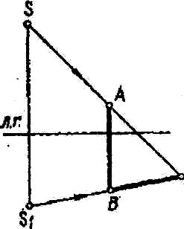
24.1. Загальні положення.
Промені світла, що створюють тіні, перетинаючись у власній чи невласній точці – джерелі світла, визначають допоміжні центральні або паралельні проекції елементів зображення. Це значно підсилює наочність перспективних зображень, що істотно для аналізу форми об'єкта, який проектується. Як в інших проекційно-зображувальних системах, побудову тіней в перспективі виконують здебільшого при паралельних променях світла, тобто при сонячному освітленні.

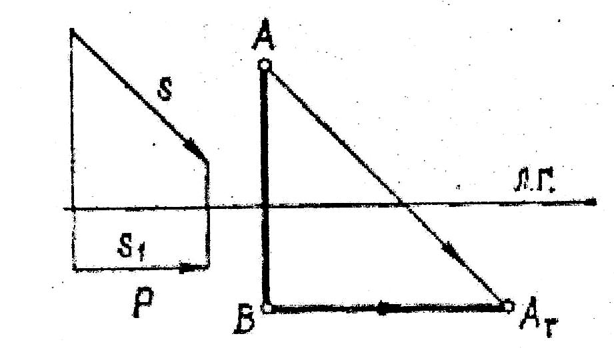
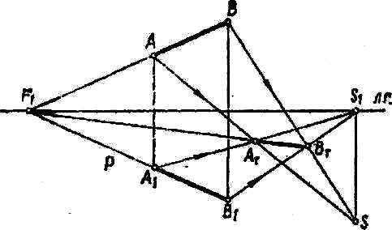
Положення джерела світла задано власною точкою S₁ її додатковою прямо кутною проекцією S₁ на горизонтальну площину Р, на якій розміщено вертикаль-ний відрізок АВ. Для побудови тіні, що падає від точки А на площину Р, через цю точку, як звичайно, проводять промінь світла SА і визначають точку перетину Аr цього променя з площиною Р. Для цього через промінь SА проводять додаткову вертикальну світлову площину SS₁ АВ, будують лінії перетину S₁В двох площин – заданою та проведеної, ця точка і є тінню, що падає від точки А на площину Р, а відрізок ВАr – тінню від АВ на ту ж площину.
Окремий випадок положення про-менів світла.На цьому вони паралельні картин-ній площині, а точки збігу променів та їхніх проекцій – невласні. Тому напрям світлових променів задано відрізком S, а напрям проекцій на горизонтальну площину – горизонтальним відрізком S₁, оскільки невласно точка збігу проекцій належить лінії горизонту. Тіні будують за допомогою паралельних променів та їхніх проекцій.
На рисунку зображено побудову тіні від горизонтального відрізка АВ на горизонтальну площину Р.
Задають перспективу відрізка АВ, його прямокутну проекцію А₁В₁ на площину Р, лінію горизонту, точку збігу променів світла. Визначають її прямокутну проекцію S₁ на площину Р, що мусить бути на лінії горизонту.
Тінь відрізка прямої на паралельну йому площину паралельна самому відрізку, і тому одержаний відрізок тіні АrВr паралельний АВ, тобто має точкою збігу ту ж саму точку Р₁ , що і заданий відрізок АВ.
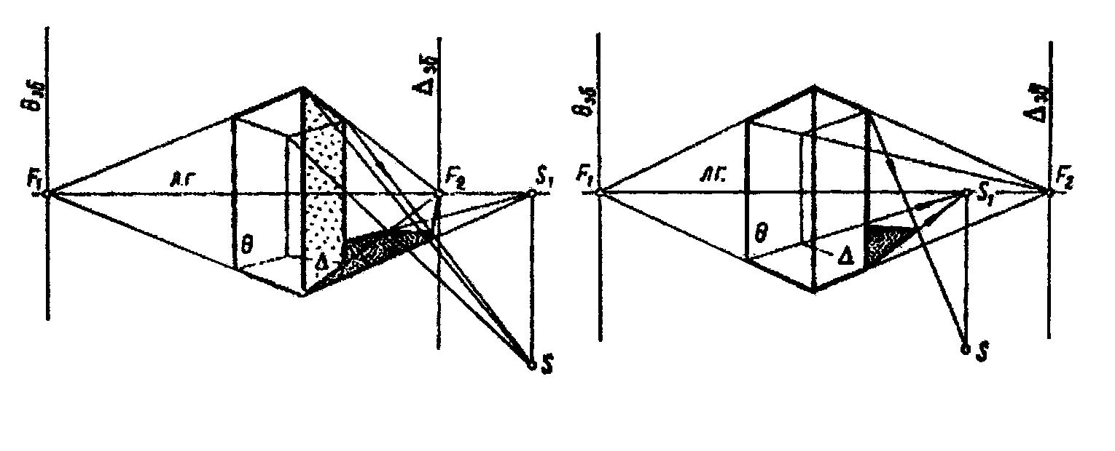

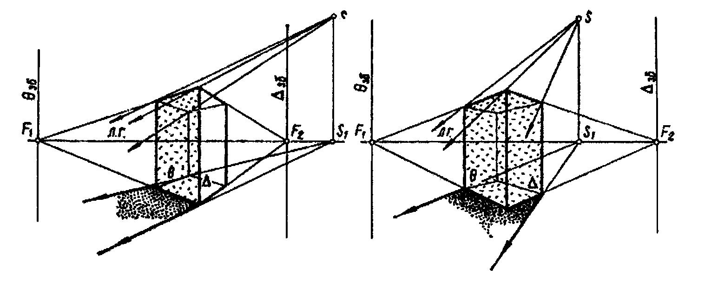

Побудова тіні чотирикутної в плані призми при різних положеннях точок збігу променів світла.
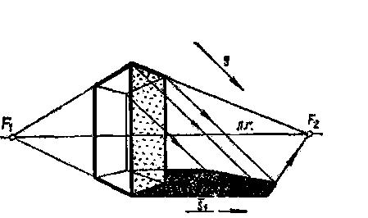

Показано, як створюються падаючі та власні тіні призми, якщо точка збігу 8 розміщена вище лінії горизонту.
24.2 Тіні граних поверхонь.
Побудова власних тіней і тіней, що падають на горизонтальну площину від чотирикутної в плані призми, покритої плитою. Точку збігу світлових променів 8 вибрана праворуч від вертикальної лінії збігу бічної грані призми, і тому ця грань і паралель їй грань плити знаходяться у власній тіні. Також у власній тіні знаходиться нижня площина плити. Контур падаючої тіні утворюється ребрами, що відокремлюють освітлені та неосвітлені грані.

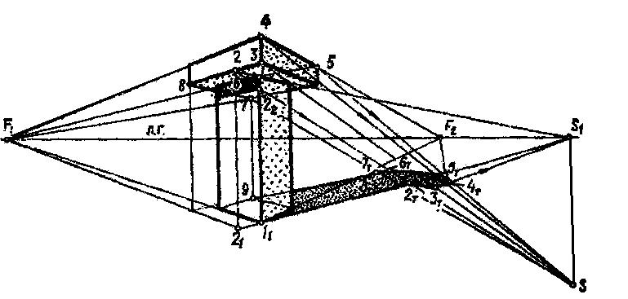

Тінь на ліву освітлену грань призми кидає ребро 3-8 плити. Для її побудови можна використати вертикальні лінії сполучення, такі як 2-21, тіні для яких на горизонтальну площину напрямлені в точку збігу проекцій світлових променів S₁.
На рисунку відрізок світла S₁1 перетину з проекцією ребра 3-8 в точці 2. Тінню точки 2 є точка перетину променя світла 2S з ребром 1-11 (точка 2r).
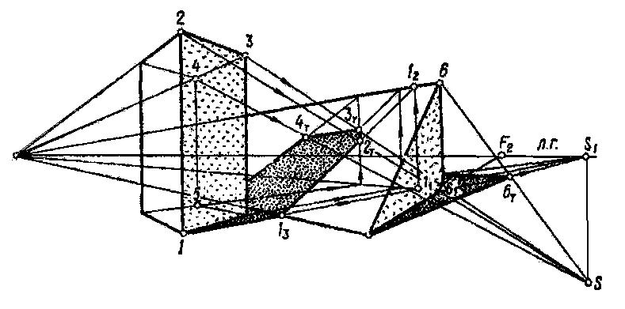

4. Закріплення нових знань.В зошиті замалювати тіні від чотириграної призми.
5. Підведення підсумків заняття.
6. Домашнє завдання. С.І.Сімонін «Довідник по будівельному кресленню» р.8. §8.2 ст.207. Законспектувати.

Тема заняття №25: Побудова власних та падаючих тіней.
Мета заняття. Освітя: Навчитися будувати власні та падаючі тіні.
Розвиткова: Логічне та аналітичне мислення; просторове уявлення.
Виховна: Виховання акуратності.
Тип заняття: Комбінований (лекція – практикум).
Методи та форми проведення заняття: пояснення.
Обладнання та засоби навчання: плакати.
Методичне забезпечення: В.І.Кузьменко. «Методика викладання креслення» м. Москва видавництво «Освіта» 1981 рік.
Література: Основна. П.В.Барсуков. «Будівельне креслення» м. Москва видавництво «Вища школа» 1973 рік.
Є.А.Антонович; Я.В.Василишин і інші. «Нарисна геометрія (практикум)» м.Львів видавництво «Світ» 2004 рік.
Додаткова. Н.С.Брілінг; С.Н.Балягін; С.І.Сімонін. «Довідник по будівельному кресленню» м. Москва видавництво «Будвидав» 1987 рік.
А.Я.Якубович. «Завдання по кресленню для будівельників» м. Москва видавництво «Вища школа» 1989 р.
Хід заняття
1.Організаційна частина заняття.
1.1 Перевірка наявності студентів.
1.2 Перевірка готовності студентів до занять.
2. Формування нових знань.
2.1 Актуалізація опорних знань студентів. .
2.2 Повідомлення теми та освітньої мети.
2.3 Перелік питань до розгляду.
3. Засвоєння нових знань.
3.1 План – конспект лекції.
4. Закріплення нових знань.
5. Підведення підсумків заняття.
6. Домашнє завдання. Побудувати в зошиті падаючі тіні від будівлі.

ЛЕКЦІЯ №25
25.1. Побудова власних тіней.
25.2 Побудова падаючих тіней.
25.1. Побудова власних тіней. Побудова власних тіней і тіней, що падають на горизонтальну площину від чотирикутної в плані призми, покритої плитою. Точку збігу світлових променів S вибрана праворуч від вертикальної лінії збігу бічної грані призми, і тому ця грань і паралель їй грань плити знаходяться у власній тіні. Також у власній тіні знаходиться нижня площина плити. Контур падаючої тіні утворюється ребрами, що відокремлюють освітлені та неосвітлені грані.

Тінь на ліву освітлену грань призми кидає ребро 3-8 плити. Для її побу-дови можна використати вертикальні лінії сполучення, такі як 2-21, тіні для яких на горизонтальну площину напрямлені в точку збігу проекцій світлових променів S₁.

На рисунку відрізок світла S₁1₁ перетину з проекцією ребра 3-8 в точці 2₁. Тінню точки 2 є точка перетину променя світла 28 з ребром 1-11 (точка 2₂).
25.2 Побудова падаючих тіней. Деякі особливості побудови тіней у тому випадку, коли джерелом світла є точка, що знаходиться на кінцевій відстані від предметів, де зображено інтер'єр приміщення з кількома геометричними формами, освітленими електричною лампою.
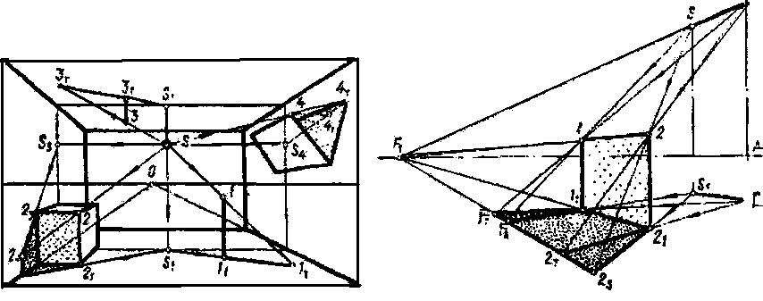

При побудові використовують правило - тінь відрізка прямої на перпенди-кулярну до нього площину збігається з прямокутною проекцією променя світла на ту ж площину. Тому для побудови тіней від вертикальних ребер на підлогу знаходять проекцію S₁ джерела світла на ту ж площину і проводять проекції променів світла S₁1₁ і S₁ 2₁ до перетину з променями S₁S₂. внаслідок цього одержують тіні 1x1₁ і 2т2₁, що падають від ребер призми. Тінь від горизонтального ребра 2-2₃ на перпендикулярну до нього стіну напрямлена у відповідну проекцію S₃ джерела світла. Тіні Зт і 4т будують аналогічно з використанням проекцій S₁ і S₄.
4. Закріплення нових знань.
Завдання для практичної роботи: Побудувати в зошиті падаючі тіні від будівлі.
5. Підведення підсумків заняття.
6. Домашнє завдання. Закінчити побудову в зошиті падаючих тіней від будівлі розпочате в навчальному закладі.

Тема заняття №26: Основні поняття та елементи перспективи.
Мета заняття. Освітя: Вивчити що таке перспектива та як правильно робити вибір точки зору і картинної площини.
Розвиткова: Логічне та аналітичне мислення; просторове уявлення.
Виховна: Виховання акуратності.
Тип заняття: Лекція.
Методи та форми проведення заняття: пояснення.
Обладнання та засоби навчання: плакати.
Методичне забезпечення: В.І.Кузьменко. «Методика викладання креслення» м. Москва видавництво «Освіта» 1981 рік.
Література: Основна. П.В.Барсуков. «Будівельне креслення» м. Москва видавництво «Вища школа» 1973 рік.
Є.А.Антонович; Я.В.Василишин і інші. «Нарисна геометрія (практикум)» м.Львів видавництво «Світ» 2004 рік.
Додаткова. Н.С.Брілінг; С.Н.Балягін; С.І.Сімонін. «Довідник по будівельному кресленню» м. Москва видавництво «Будвидав» 1987 рік.
А.Я.Якубович. «Завдання по кресленню для будівельників» м. Москва видавництво «Вища школа» 1989 р.
Хід заняття
1.Організаційна частина заняття.
1.1 Перевірка наявності студентів.
1.2 Перевірка готовності студентів до занять.
2. Формування нових знань.
2.1 Актуалізація опорних знань студентів. .
2.2 Повідомлення теми та освітньої мети.
2.3 Перелік питань до розгляду.
3. Засвоєння нових знань.
3.1 План – конспект лекції.
4. Закріплення нових знань.
5. Підведення підсумків заняття.
6. Домашнє завдання.
ЛЕКЦІЯ №26
26.1. Перспектива. Загальні положення.
26.2. Вибір точки зору та картинної площини.
26.1. Перспектива. Загальні положення. Перспективою називають науку, яка досліджує та вивчає закономірності зображення предметів у відповідності з зоровим сприйняттям їх людиною, а також: самі зображення, що ґрунтуються на цих закономірностях. Способи побудови перспективних зображень відносно точні, бо враховують закони нарисної геометрії, визначають контури лінійних форм зображуваних предметів, закони утворення тіней та дають можливість розв'язувати метричні задачі на зображенні.
Перспектива є найбільш наочним способом зображень, оскільки центральне проектування найповніше відбиває можливості зорового сприйняття людини. Тому перспектива поширена в такій спеціальній галузі діяльності людини, як архітектурне проектування. Перспективу широко застосовують у мистецтві, живопису тощо.
Розрізняють перспективу геометричну, повітряну, аналітичну тощо, залежно від того, які закономірності вивчають при її побудові.
Геометрична перспектива, в свою чергу, залежно від форми поверхні, на якій будується зображення, може бути лінійною, коли поверхнею проекцій є площина, панорамної, коли такою поверхнею є циліндрична, та сферичною, якщо побудова ведеться на внутрішній поверхні сфери.
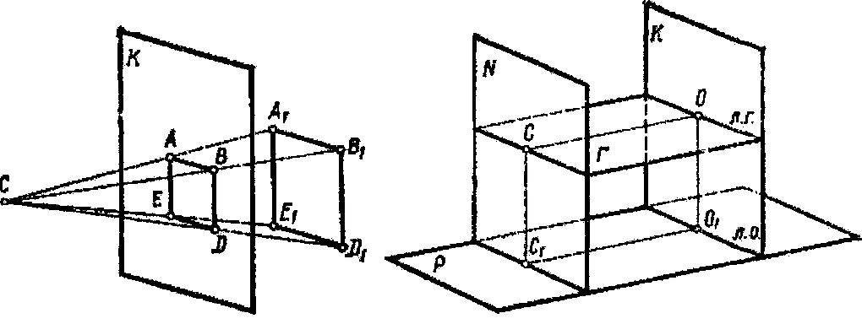

Апарат проектування на рисунку. Вертикальна К – площина основних проекцій, що зветься картинною площиною або просто картиною. Горизонтальна Р – предметна площина, оскільки передбачається, що предмет, який зображується, буде знаходитись на цій площині. Площина И, проведена через центр С паралельно картині, зветься нейтральною. Площина Г – це горизонтальна площина, проведена через центр С вона зветься площиною горизонту. Точка С – центр проектування зветься точкою зору. Точка С₁ є прямокутною проекцією точки С на площину Р₁ зветься основою

12

точки зору. Прямокутна проекція точки зору С на картину К – точка О – носить назву головної точки картинної площини, а точка О₁ – її основи. Пряма СО – відстань від точки зору до картини зветься зоровою відстанню, відрізок СС₁ – висотою точки зору.
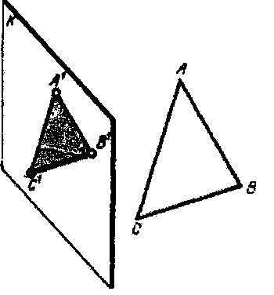
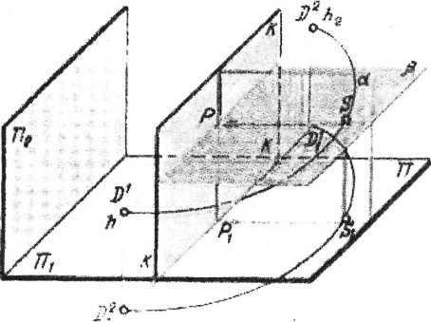

Лінія перетину картинної площини з площиною горизонту є лінією горизонту (л. г.), а лінія перетину площин Р і К-лінією основи (л. о.). Вертикальна пряма ОО₁ іноді зветься віссю картини.
Дві паралельні площини К і И ділять весь простір на три частини. Частина простору за картиною відносно точки зору є предметним простором, частина простору, що розміщується між: площинами К і И, зветься проміжним простором, а частина простору, що розміщується нейтральною площиною, уявним. Предмети, що зображуються, можна розміщувати в будь якій частині простору, проте предмети уявного простору зображатимуться на картині перевернутими, тому що частину простору, як правильно, не використовують з цією метою.
26.2. Вибір точки зору та картинної площини.Вибір апарата перспективи має істотне значення при побудові зображення предметів або архітектурних об'єктів, оскільки перспективним зображенням є центральна проекція, обмежена умовами зорового бачення.
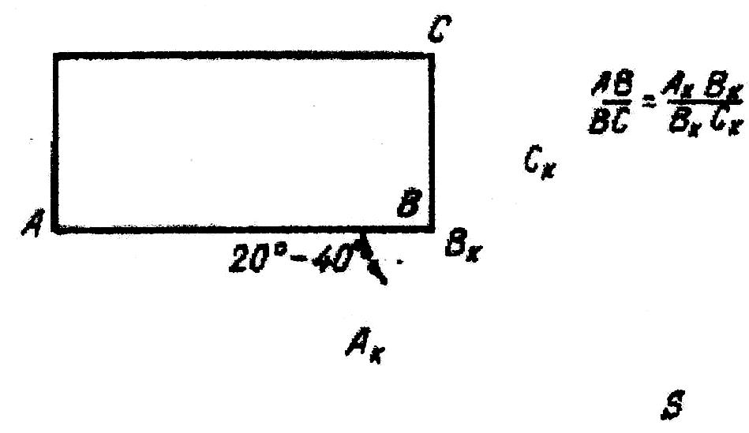
Точку зору розміщують спочатку на горизонтальній проекції так, щоб кут зору (а це кут між: крайніми променями зору) дорівнював приблизно 28...37°, оскільки в межах такого кута людина бачить предмет при нерухомих очах та голові. Якщо кут зору буде значно більшим, то зображення буде мати небажані ракурси, а якщо істотно меншим, то зображення буде схожим на таке, що будується при паралельному проектуванні, що нераціонально для перспективи.

Розміщення точки зору відносно фасадів будови також має значення. Промені зору, що проектують головний фасад, якщо такий існує, мають складати більшу частину кута зору. Бажано також точку зору розміщувати в такій частині місцевості, звідки буде реальна можливість бачити будову. Далі визначають положення головного променя зору.
Цей промінь звичайно спрямований на середину головного фасаду або на ту частину будови, яку бажано бачити виразніше. При цьому головний промінь зору розміщують в середній третині кута зору. Після цього перпендикулярно до головного променя зору розміщують картинну площину, яка на плані буде зображена прямою лінією, оскільки за умовою вона вертикальна. Відстань картини від точки зору не має принципіального значення, треба тільки пам'ятати, що чим далі картина від точки зору при нерухомому об'єкті, тим зображення більше.
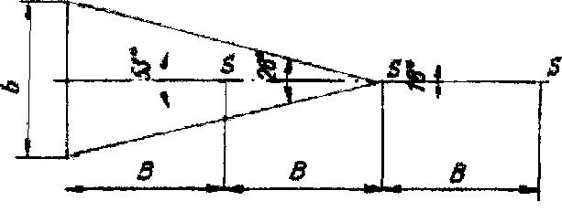

Співвідношення елементів зображення та пропорції його частини від цієї відстані не залежать. Далі на фронтальній проекції заданого об'єкта визначають висоту точки зору як відстань між: предметною площиною та площиною горизонту. Предметна площина суміщена з основою об'єкта, а площина горизонту проведена через точку зору на відстані к від предметної площини. Ця відстань дорівнює висоті точки зору. Для невеликих споруд висоту точки зору часто беруть такою, що дорівнює зросту людини, для більших споруд її збільшують.ри побудові перспектив окремих районів міста або сільських місцевостей висоту точки зору збільшують істотно щоб здобути вид зверху, при якому можна бачити зображення усіх споруд району. В окремих випадках площина горизонту може лежати нижче предметної площини, якщо зображуваний об'єкт розміщується на горі і його видно знизу.
4. Закріплення нових знань.
1. Що називається перспективою?
2. Які розрізняють перспективи?
3. Де застосовують перспективу?
5. Підведення підсумків заняття.
6. Домашнє завдання. С.І.Сімонін «Довідник по будівельному кресленню» р.8. §8.10 стор.229. Законспектувати.

Тема заняття №27: Засоби побудови перспективи будівельних об’єтів.
Мета заняття. Освітя: Вивчити метод архітекторів і побудувати в перспективі будинок.
Розвиткова: Логічне та аналітичне мислення; просторове уявлення.
Виховна: Виховання акуратності.
Тип заняття: Комбінований (лекція-практикум).
Методи та форми проведення заняття: пояснення.
Обладнання та засоби навчання: плакати.
Методичне забезпечення: В.І.Кузьменко. «Методика викладання креслення» м. Москва видавництво «Освіта» 1981 рік.
Література: Основна. П.В.Барсуков. «Будівельне креслення» м. Москва видавництво «Вища школа» 1973 рік.
Є.А.Антонович; Я.В.Василишин і інші. «Нарисна геометрія (практикум)» м.Львів видавництво «Світ» 2004 рік.
Додаткова. Н.С.Брілінг; С.Н.Балягін; С.І.Сімонін. «Довідник по будівельному кресленню» м. Москва видавництво «Будвидав» 1987 рік.
А.Я.Якубович. «Завдання по кресленню для будівельників» м. Москва видавництво «Вища школа» 1989 р.
Хід заняття
1.Організаційна частина заняття.
1.1 Перевірка наявності студентів.
1.2 Перевірка готовності студентів до занять.
2. Формування нових знань.
2.1 Актуалізація опорних знань студентів. .
2.2 Повідомлення теми та освітньої мети.
2.3 Перелік питань до розгляду.
3. Засвоєння нових знань.
3.1 План – конспект лекції.
4. Закріплення нових знань.
5. Підведення підсумків заняття.
6. Домашнє завдання.

ЛЕКЦІЯ №27
27.1. Метод архітекторів.
27.2. Метод пропорційного ділення відрізків.
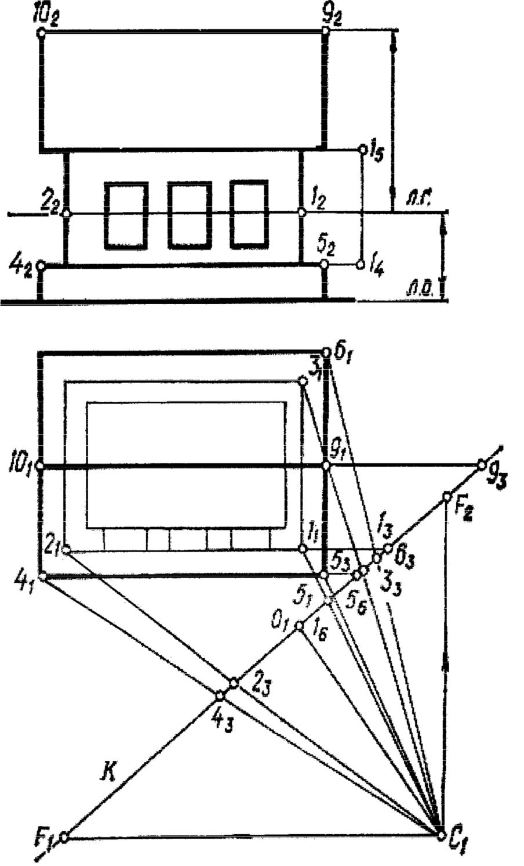
27.1. Метод архітекторів. Основними ознаками цього способу побудови є максимальне використання точок збігу домінуючих напрямів, відсутність лінії основи та застосування ділильного масштабу для побудови архітектурних деталей. Спочатку визначають апарат перспективи точку зору С₁ , головний промінь зору С₁О₁ картинну площину К на плані та положення лінії горизонту на фасаді, Визначають точки збігу Р₁ і Рг домінуючих напрямів, Основні характерні вертикальні ребра проектують з точки зору на картину. На місці майбутньої перспективи розміщують лінію горизонту, на ній головну точку О десь у центрі вільного поля.

Потім на лінію горизонту переносять точки збігу Р₁ і Рг на відповідних відстанях від точки О. Після цього на лінії горизонту фіксують точки 1₃, перенесену з плану, – це на плані місце, де площина стіни перетинається з картиною. В наслідок цього ребро будинку проектується в перспективі в натуральну величину, і тому через точку 1₃ проводять вертикальну пряму і на ній від-кладають по один та другий бік лінії горизонту натуральні величини частин ребра, що зображується, взяті відповідно з фронтальної проекції, – це відрізки 1₃4₁ і 1₃5. Одержані при цьому точки 1₄ і Б сполучають з точкою збігу Рі, визначаючи таким чином верхні та ніжні межі стіни фасаду. Будують перспективу цоколю. Лінію перетину вертикальної площини цоколя з картиною, що позначена на плані точкою 5₃, переносять на лінію горизонту на перспективі.
27.2. Метод пропорційного ділення відрізків. Менші деталі споруди раціонально будувати з використанням ділильного масштабу, який є точнішим способом поділу відрізків прямої на одинакові чи пропорціональні частини показано, як можна цим способом на будівлі нанести розміщення вікон і побудувати товщину у віконних прорізах. Для цього гори-зонтальну пряму її 2₂ розбивають на частини, пропорціональні відстаням між вікнами на фасаді. Граничні точки 2₂ і 2₁ сполучають прямою, яка, перетинаючись з лінією горизонту, визначає точку збігу Fо ділильного масштабу. Далі точку Fо сполучають з усіма точками, визначеними на прямій 1₁ 2₂. Проведені таким чином прямі розділяють граничну лінію стіни в перспективі точками, що визначають положення вертикальних ліній, які є граничними для побудови вікон в перспективі. Після цього вертикальне ребро 1₁ і 1₂ стіни ділять на частини,пропорціональні частинам того ж ребра на фасаді, оскільки це ребро в перспективі паралельне картині. Здобуті таким чином горизонтальні прямі визначають верхні границі віконних прорізів.
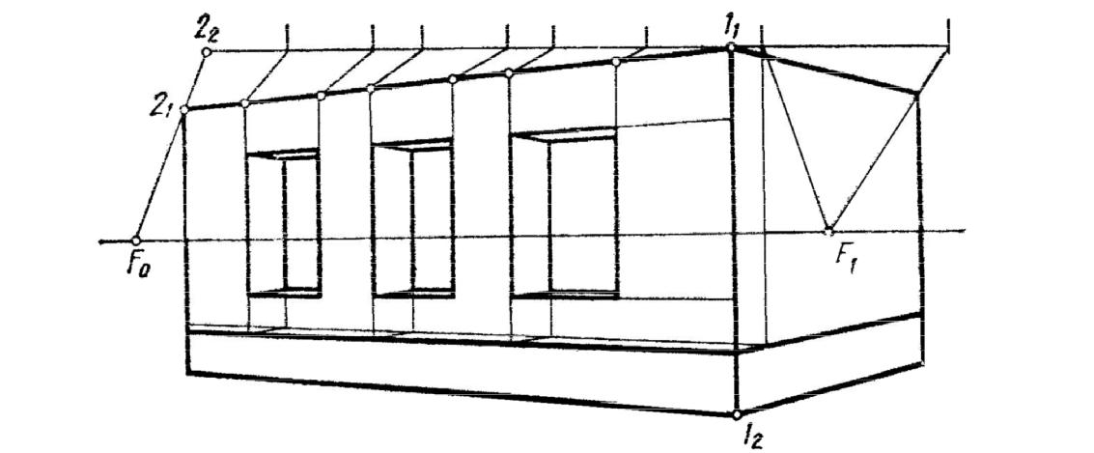
Для побудови товщини стіни, яку видно в віконних прорізах, горизонтальну пряму стіни бічного фасаду розбирають ділильним масштабом у відношенні стіна-кімната-стіна (беруть з плану), визначають товщину стіни і за допомогою точок збігу F₁ та F₂ будують потрібні товщини в прорізах. Таким чином, використання ділильного масштабу дає можливість будувати окремі деталі об’єкта точніше, ніж пряме проектування на картину площину.
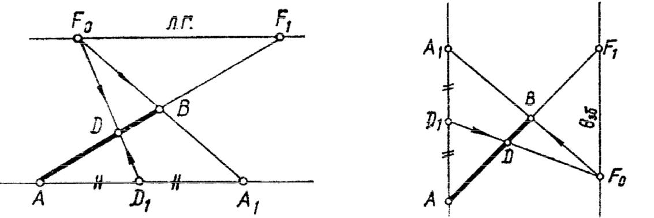

4. Закріплення нових знань.
1. Які використовують методи побудови перспективи будівельних об’єтів?
Завдання для практичної роботи: Побудувати перспективу будівельного об’єкту на форматі А3.
5. Підведення підсумків заняття.
6. Домашнє завдання Закінчити побудову перспективи будівельного об’єкту на форматі А3..

Тема заняття №28: Технічний рисунок.
Мета заняття. Освітя: Вивчити особливості виконання технічного рисунка.
Розвиткова: Логічне та аналітичне мислення; просторове уявлення.
Виховна: Виховання акуратності.
Тип заняття:Комбінований (лекція-практикум).
Методи та форми проведення заняття: пояснення,практичне виконання роботи.
Обладнання та засоби навчання: плакати, моделі, геометричні фігури.
Методичне забезпечення В.І.Кузьменко. «Методика викладання креслення» м. Москва видавництво «Освіта» 1981 рік.:
Література: Основна. П.В.Барсуков. «Будівельне креслення» м. Москва видавництво «Вища школа» 1973 рік.
Є.А.Антонович; Я.В.Василишин і інші. «Нарисна геометрія (практикум)» м.Львів видавництво «Світ» 2004 рік.
Додаткова. Н.С.Брілінг; С.Н.Балягін; С.І.Сімонін. «Довідник по будівельному кресленню» м. Москва видавництво «Будвидав» 1987 рік.
А.Я.Якубович. «Завдання по кресленню для будівельників» м. Москва видавництво «Вища школа» 1989 р.
Хід заняття
1.Організаційна частина заняття.
1.1 Перевірка наявності студентів.
1.2 Перевірка готовності студентів до занять.
2. Формування нових знань.
2.1 Актуалізація опорних знань студентів. .
2.2 Повідомлення теми та освітньої мети.
2.3 Перелік питань до розгляду.
3. Засвоєння нових знань.
3.1 План – конспект лекції.
4. Закріплення нових знань.
5. Підведення підсумків заняття.
6. Домашнє завдання.
ЛЕКЦІЯ №28
28.1.Призначення технічного рисунка.
28.2.Практична робота.
28.1.Призначення технічного рисунка. Аксонометричне зображення предмета виконане від руки з додержанням його пропорції у розмірах на око, називається технічним рисунком.
Технічними рисунками користуються тоді, коли потрібно швидко і зрозуміло показати на папері форму предмета.
Під час виконання технічних рисунків додержуються тих самих правил, що й під час побудови аксонометричних проекцій: під тими ж кутами розміщують осі розміри відкладають уздовж осей або паралельно їм.
Вибір виду аксонометричної проекції, на основі якої виконується технічний рисунок, залежить від форми зображуваного предмета. Передовсім при цьому враховують простоту побудов на рисунку і можливість якнайповніше передати форму предмета.
Елементи поверхні предмета зображаються без спотворень у фронтальній симетричній проекції, коли вони розміщені у площинах,паралельних до фронтальної площини проекції. Тому цей вид аксонометрії доцільно оберати тоді, коли всі зображувані кола перебувають у паралельних площинах проекцій: вони не матимуть спотворень і можуть бути проведені циркулем. Ізометрію обирають тоді, коли круглі елементи розміщені по різні боки предмета. Овали, які заміють на аксонометрії кола, у всіх площинах будуються однаково і порівняно просто. Технічний рисунок зручно виконувати на папері в клітинку. Це полегшує проведення ліній і виконання побудов.
Для кращого виявлення об’ємності предмета, на технічних рисунках наносять штриховку. При цьому передбачається, що світло падає на предмет зліва зверху. Освітлені поверхні залишаються світлими, а затінені заштриховують, причому штриховка тим густіша, чим темніша поверхня. Затінені сторони штрихуються у вигляді сітки, точок або прямих ліній. Здебільшого штриховку наносять не на всій поверхні предмета, а лише в тих місцях, де є потреба пікреслити (виділити) рельєфність форми предмета.
Для показу внутрішніх обрисів предметів на аксонометричних зображеннях і технічних рисунках застосовують розрізи. Обриси розрізу збігаються з головними осями предмета. Причому лінії розрізу викреслюються як лінії видимого контуру.Найчастіше розрізи виконують з вирізом четвертої частини предмета.
Розрізані поверхні штрихують у протилежних напрямах. Розміри на технічних рисунках не наносять, тому що за ними вироби не виготовляють, а лише застосовують для пояснення форми предмета.
4. Закріплення нових знань.
1. Що називається технічним рисунком?
2. Для чого на технічних рисунках наносять штриховку?
Завдання на практичну роботу. Виконати з натури технічний рисунок предмета, запропонованого викладачем.
5. Підведення підсумків заняття.
6. Домашнє завдання. В зошиті виконати технічний рисунок геометричних фігури чотириграної призми.

Міністерство освіти і науки України
Ржищівський
індустріально-педагогічний технікум

Кафедра професійне навчання

Інструктивно-методичні матеріали

до практичних занять

з дисципліни : «Інженерне креслення»

студентів 4 курсу

5.01010401 «Професійна освіта»

2016 рік

Методичні рекомендації до проведення практичних занять з дисципліни «Інженерне креслення».
Укладачі: Викладач креслення Задорожній О.С.

Схвалено на засіданні відділення професійно-орієнтовних дисциплін
протокол від “ 30” cерпня 2016 року № 1.

Голова комісії Л.В.Зайченко

ЗМІСТ
1. Мета та обсяг роботи.
2. Вказівки до оформлення креслення.
3. Порядок та рекомендації до виконання завдання.
3.1. Рекомендації до виконання плану будинку.
3.2. Рекомендації до виконання розрізу будинку.
3.3. Рекомендації до виконання фасаду будинку.

Література:
Основна. В.К.Сидоренко. «Технічне креслення» м. Львів видавництво «Оріяна-Нива» 2000 рік.
А.А.Матвеев; Д.М.Борісов; П.І.Богомолов. «Креслення» м.Ленінград
видавництво «Машинобудування» 1979 рік.
М.В.Анісімов; Л.М.Анісімова. «Креслення» м. Київ видавництво «Вища школа» 1998 рік.
П.В.Барсуков. «Будівельне креслення» м. Москва видавництво «Вища школа» 1973 рік.
В.К.Сидоренко. «Креслення» м. Львів видавництво «Оріяна-Нова» 2004 рік.
І.С.Вишнепольський. «Технічне креслення» м. Москва видавництво «Вища школа» 1981 рік.
Є.А.Антонович; Я.В.Василишин і інші. «Нарисна геометрія (практикум)» м.Львів видавництво «Світ» 2004 рік.
Додаткова. Л.І.Новічіхіна. «Довідник по технічному кресленню» м. Мінськ видавництво «Вища школа» 1976 рік.
Н.С.Брілінг; С.Н.Балягін; С.І.Сімонін. «Довідник по будівельному кресленню» м. Москва видавництво «Будвидав» 1987 рік.
А.Я.Якубович. «Завдання по для будівельників» м. Москва видавництво «Вища школа» 1989 рік.
В.І.Кузьменко. «Методика викладання креслення» м. Москва видавництво «Освіта» 1981 рік.
Мета та обсяг роботи. Дані методичні вказівки призначені для студентів 4 курсу спеціальностей «Професійна освіта» (будівництво та експлуатація будівель і споруд), що вивчають спеціальний курс інженерного креслення «Основи будівельного креслення».
Мета цього курсу полягає в тому, щоб навчити студентів правильно складати робочі креслення частин будинків і споруд, деталей і вузлів будівельних конструкцій, а також уміти грамотно читати їх.
У даних вказівках сформульовані вимоги щодо оформлення та обсягу роботи, подані короткі пояснення до виконання креслень і наведено список джерел, якими треба користуватися при виконанні завдання.
Мета цього завдання – навчити студента читати будівельне креслення будинку та оформлювати креслення марки АР відповідно до стандартів.
Студент, користуючись кресленнями та описом конструктивних елементів будинку, які наведені у даних методичних вказівках, відповідно до свого завдання виконує креслення марки АР. Креслення виконується олівцем на аркуші паперу для креслення формату А3 у масштабі 1: 100.
На аркуші мають бути виконані: план будинку, якщо будівля одноповерхова, або план 1-го поверху, якщо будівля двоповерхова; головний фасад, розріз А-А. Також над основним написом виконується таблиця специфікації вікон та дверей.
При виконанні завдання треба користуватися ДСТ ЄСКД «Креслення будівельні. Умовні графічні позначення елементів будинків і конструкцій», ДСТ СПДБ (Система проектної документації для будівництва).
2. Вказівки до оформлення креслення. На форматі креслення виконується рамка, та у правому нижньому куті основний напис за ДСТ 21.103-78. Приклад заповнення основного напису наводиться на рис. 1.
Написи і буквено-цифрові позначення на форматі і в основному написі виконуються стандартним шрифтом типу Б з нахилом за ДСТ 2.304-81.
Будівельними називаються креслення, які містять проекційні зображення будівельних об'єктів або їхніх частин та інші дані, необхідні для їхнього зведення.
Будівельні креслення будинків і споруд складаються за загальними правилами прямокутного проектування на основні площини проекцій. Зображення будинків мають окремі назви.
До оформлення будівельних креслень пред’являються наступні вимоги.
Рис. 1
Масштаби креслень вибираються відповідно до ДСТ 2.302-68. Для житлових і громадських будинків:
- плани поверхів, підвалу, фундаментів, розрізи, фасади, монтажні плани перекриттів - М 1:100, 1:200, 1:500;
- плани секцій, фрагменти планів, розрізів і фасадів - М 1:50, 1:100;
- вироби й вузли - М 1:5, 1:10, 1:20.
На будівельних кресленнях використовують типи ліній, наведені в ДСТ 2.303-68. Товщина ліній для всіх типів зображень, виконаних в одному масштабі, має бути однаковою.
Однак у будівельних кресленнях є деякі особливості в застосуванні окремих типів ліній. На планах і розрізах будинку видимі контури обводять лініями різної товщини.
Більш товстою лінією обводять контури ділянок стін, що потрапили в січну площину. Контури ділянок стін, що не потрапили в площину перерізу, обводять тонкою лінією.
Будинок або споруда в плані розчленовується осьовими лініями на елементи. Ці осі визначають розташування основних несучих конструкцій і називаються поздовжніми й поперечними координаційними осями. Координаційні осі наносяться суцільно тонкоми лініями й позначаються марками в колах діаметром 8-12мм.
Арабськими цифрами маркируються поперечні осі починаючи з 1 і по поряку на планах і фасадах зліва направо. Для маркування повздовжніх осей на планах і розрізах користуються великими літерами російського алфавіту. Послідовність маркування на розрізах – ліворуч-праворуч, на планах - знизу вгору.
Якщо положення осей на правій та верхній стороні плану не співпадає з розмічуванням осей лівої та нижньої його сторін, тоді координаційні осі маркіруються на всіх сторонах плану або на тих двох сторонах, де немає збігу осей.
У будинках із несучими поздовжніми й поперечними стінами прив'язка до координаційних осей зовнішніх і внутрішніх стін робиться в такий спосіб:
- внутрішню грань зовнішньої стіни розміщають від координаційної осі на відстані М або 2М, тобто 100 або 200мм (модульна прив'язка);
- координаційна ось збігається із внутрішньою поверхнею стіни (нульова прив'язка);
- у внутрішніх стінах координаційна ось має збігатися з оссю симетрії стіни, крім стін сходових кліток і стін із вентиляційними каналами (центральна прив'язка)
Розміри на будівельних кресленнях.
Мають бути проставлені у мм без позначеня одиниць виміру. Наносяться у вигляді замкнутого ланцюга. Розміри дозволяється повторювати. Замість стрілок застосовують зарубки у вигляді короткої суцільної основної лінії довжиною 2-4мм під кутом 45° до розмірної лінії.
При цьому розмірні лінії мають виступати за крайні виносні на 1...3 мм. Розмірне число розташовують над розмірною лінією на відстані від 0,5 до 1 мм.
Позначки рівнів (висоти, глибини) елемента будинку або конструкції від якогось відлікового рівня, прийнятого за нульовий, розміщують на виносних лініях або лініях контуру й позначають так:

Виносна лінія рівня відповідної поверхні

Позначки вказують у метрах із трьома десятковими знаками.
Умовну нульову позначку позначають 0.000. Позначки нижче умовної нульової позначають зі знаком мінус, позначки вище нульової – без знака. Як нульову для будинків зазвичай приймають рівень підлоги першого поверху.
Позначки за необхідності супроводжують написами, що пояснюють, - Р.ч.п. (рівень чистої підло- ги), Р.з. (рівень землі).
Умовні графічні зображення на будівельних кресленнях

Найменування | Зображення
1. Проріз без чвертей у стіні або перегородці
Вікна
2. Проріз віконний без чвертей
3. Проріз віконний із чвертями Двері (ворота)
4. Двері однопільні в прорізі без чвертей
5. Двері двопільні в прорізі без чвертей
6. Двері однопільні в прорізі з чвертями
7. Двері двопільні в прорізі з чвертями
8. Двері однопільні з хитним полотном
9. Двері відкотні однопільні
10. Двері обертові
Сходи
11. Сходи в плані – верхній марш
12. Сходи в плані – проміжні марші
13. Сходи в плані – нижній марш
14. Сходи в розрізі в масштабі 1:100 і дрібніше
Перегородки, кабіни, шафи
15. Перегородка в плані й розрізі
16. Перегородка збірна щитова в плані
17. Перегородка зі склоблоків у плані й розрізі
18. Кабіни душові у плані
19. Кабіни вбиралень у плані
20. Шафа вбудована у плані
Отвори, канали в стінах
21. Отвір прямокутний, круглий
22. Димохід у плані
23. Канал вентиляційний у плані
Печі, плити, холодильники
24. Піч опалювальна (загальне призначення)
25. Піч опалювальна стаціонарна на газі
26. Плита (загальне призначення)
27. Плита стаціонарна електрична
28. Плита стаціонарна на газі
29. Холодильник електричний
Санітарно-технічні пристрої
30. Раковина
31. Мийка кухонна
32. Умивальник
33. Ванна
34. Біде
35. Унітаз із випуском на підлогу
36. Пісуар настінний

3. Порядок та рекомендації до виконання завдання.
За схематичними зображеннями планів поверхів, фасадів, розрізів і описом будинків, наведених у додатку, виконують загальне креслення будинку на аркуші паперу формату А3.
На форматі розміщують план будинку, у проекційному зв'язку з ним - фасад, праворуч від фасаду в проекційному зв'язку розріз А-А. Всі зображення виконують у масштабі 1:100.
Над основним написом поміщають таблицю специфікації вікон і дверей. Виконання завдання починають із креслення плану будинку. На плані проставляють розміри віконних і дверних прорізів, розміри простінків визначають за схемою плану (прив'язку прорізів у зовнішніх стінах необхідно здійснювати до зовнішніх граней стін).
Після плану креслять поперечний розріз. Положення січної площини вказують на плані. Висотні позначки визначають за схемою розрізу, наведеною у варіантах завдань. Після цього креслять фасад будинку в проекційному зв'язку з планом і розрізом. Проставляють необхідні висотні позначки. Таблицю специфікації вікон і дверей виконують тієї ж ширини, що й основний напис, права межа сполучається з рамкою креслення.

Перед виконанням будівельного креслення необхідно усвідомити наступні питання:
1) яка поверховість будинку;
2) де розташовані зовнішні несучі стіни, яка їхня товщина й прив'язка;
3) де розташовані внутрішні несучі стіни, яка їхня товщина й прив'язка;
4) чим відрізняються на зображенні плану несучі стіни й перегородки;
5) де на плані розташована сходова клітка.
Читаючи схему розрізу будинку, варто усвідомити:
1) яким має бути положення на плані мнимої січної площини для одержання розрізу;
2) які несучі стіни й перегородки попадають у розріз;
3) чому дорівнює загальна висота будинку, висота поверху, товщина перекриттів.
Роботу на виконання завдання варто починати з компонування аркуша. Накреслити на форматі рамку й прямокутник для основного напису. Після цього намітити попереднє розташування зображень на робочому полі креслення. Для цього необхідно визначити габаритні розміри кожного зображення, вирізати по них із паперу відповідні прямокутники й розкласти їх на робочому полі так, щоб план, фасад і розріз були розміщені рівномірно й у проекційному зв'язку один з одним.
Крім цього, треба передбачити вільне місце для написів над зображеннями й простановки розмірів.

Приклад компонування наведено на рис. 2.

Рис. 2
3.1. Рекомендації до виконання плану будинку
Планом будинку називається зображення будинку, умовно розсіченого горизонтальною площиною на рівні віконних і дверних прорізів (~1м) і спроектованого на горизонтальну площину проекцій.
На плані показують те, що знаходиться в січній площині, й те, що розта- шоване під нею. Тобто план - це горизонтальний розріз. На плані будинку показують віконні й дверні прорізи, розташування сходів, перегородок і капітальних стін, вбудованих шаф, санітарно-технічного обладнання, вентканалів.
Розташування всіх конструктивних елементів визначається прив'язкою до координаційних осей. Поза контуром будинку проставляють розміри віконних і дверних прорізів «у світлі» і простінків між ними (перший розмірний ланцюжок), між координаційними осями (другий розмірний ланцюжок) і в осях (третій розмірний ланцюжок).
Перший ланцюжок креслять на відстані 20 мм від контуру стіни, наступні – на відстані 7 мм один від одного. Внутрішні розміри приміщень, товщини стін і перегородок проставляють на внутрішніх розмірних ланцюжках. Їх проводять на відстані не менше 8...10 мм від стіни або перегородки.
Проставляють також прив'язку всіх внутрішніх капітальних стін до осей. Площі приміщень проставляють у правому нижньому куті плану приміщення у квадратних метрах без позначення одиниць виміру із двома десятковими знаками й рискою внизу.
Підйом з одного поверху на інший зазвичай здійснюється двома маршами. План поверху утворюють розсіченням умовною січною площиною на рівні ~1 м, тому в сходовій клітці висхідний марш перетинається приблизно посередині. На плані в цьому місці проводять хви- лясту лінію обриву під кутом 45°.
Більш довга сторона цієї частини маршу має примикати до стіни сходової клітки. На планах першого поверху показують укорочений цокольний марш. Невидимі конструктивні елементи на планах зображують штриховими лініями. На планах показують, у який бік відчиняються двері. Зовнішні двері з вулиці в будинок мають відкриватися назовні, відкривання інших дверей визначається зручністю планування й експлуатації.
Марки віконних прорізів і зовнішніх дверей проставляють із зовнішнього боку стіни. На плані розімкнутою лінією показують положення січної площини для відповідного розрізу.
План будинку викреслюється у наступній послідовності (рис. 3):
проводять поздовжні й поперечні координаційні осі;
викреслюють усі зовнішні й внутрішні стіни, перегородки й колони, якщо вони є;
виконують розбивку віконних і дверних прорізів у зовнішніх і внутрішніх стінах і перегородках, умовно показують відкривання дверей;
викреслюють сходи, санітарно-технічні прилади, вбудовані шафи, антресолі, балконні огородження та інші елементи;
наносять необхідні виносні й розмірні лінії, показують лінію розрізу;
проставляють усі розміри, здійснюють відповідні написи, перевіряють креслення;
після виправлення й доопрацювання виконують остаточне обведення.

Приклад плану будинку наведений на рис. 4.

Рис. 3
3.2. Рекомендації до виконання розрізу будинку. Розрізом називається зображення будинку, подумки розсіченого вертикальною площиною й спроектованого на площину проекції. Положення січної площини для даного розрізу показують на плані будинку. Розріз будинку називається поперечним, коли січна площина перпендикулярна поздовжнім стінам будинку, й поздовжнім - коли січна площина паралельна поздовжнім стінам.
Рис. 4

Це найменування умовне, тому що іноді важко виділити переважне (поздовжнє) вимірювання. Іноді при виконанні розрізу застосовують не одну, а дві й більше січні паралельні площини.
Такий розріз називається східчастим. Напрямок січної площини позначають на плані першого поверху розімкнутою лінією зі стрілками на кінцях, що показують напрямок погляду.
Біля стрілок ставлять арабські цифри або прописні літери, а на самому розрізі роблять напис типу: Розріз А-А(2-2). На розрізах видимі лінії контурів, що не потрапляють у площину перетину, виконують суцільною тонкою лінією.
На початковій стадії проектування для виявлення внутрішнього виду приміщень і розташування архітектурних елементів інтер'єра складають архітектурні (або контурні) розрізи будинку, на яких не показують конструкції фундаментів, перекриттів, крокв та інших елементів, але проставляють розміри й висотні позначки, необхідні для пророблення фасаду.
Архітектурний розріз для будівництва не використовується. На розрізах координаційні осі виносять униз, маркирують і проставляють розміри між суміжними осями. Положення конструктивних елементів по висоті визначають за допомогою висотних позначок і розмірів, які проставляють на виносних лініях рівнів відповідних елементів.
Усередині розрізу наносять висоти поверхів, дверних і віконних прорізів, а також висотні позначки рівнів підлог і сходових площадок.
Із зовнішньої сторони розрізу на відстані 12-15мм проводять розмірні ланцюжки, що визначають розміри віконних прорізів і простінків, цоколя, зовнішнього дверного прорізу.
На відстані 10-15 мм від цього ланцюжка наносять висотні позначки рівня землі й верху стіни, полки повернені назовні. За умовну нульову приймають позначку підлоги першого поверху.
Також наносять позначки підлоги сходової клітки в тамбурі, вхідної площадки на один східець вище тротуару.
Рівень цих площадок підвищується в напрямку до сходового маршу для того, щоб дощова вода не потрапляла до сходової клітки.

Приклад виконання розрізу наведений на рис. 5.
Рис. 5
Послідовність викреслення розрізу (рис. 6):
проводять координаційні осі основних несучих конструкцій;
перпендикулярно їм проводять горизонтальні лінії рівнів;
поверхонь землі, підлоги всіх поверхів і верху горищного перекриття й карниза;
наносять контури зовнішніх і внутрішніх стін, перегородок, що потрапили в розріз, а також висоти міжповерхових і горищного перекриттів і коника даху, накреслюють винос карниза й цоколя, накреслюють скати даху;
намічають у зовнішніх і внутрішніх стінах і перегородках віконні й дверні прорізи, а також видимі дверні прорізи й інші елементи, розташовані за січною площиною;
проводять виносні й розмірні лінії, кружки для маркування осей і знаки висотних позначок;
роблять остаточне обведення, проставляють розміри й висотні позначки, роблять пояснювальні написи і вказують найменування розрізу.
Рис. 6
Для монтажу сходових маршів і площадок служить розріз по сходах. Січна площина проводиться по ближніх до спостерігача сходових маршах.
Побудова розрізу по сходах Приклад розглянемо на рис. 7. Нехай довжина сходової клітки 5610 мм, ширина 2200.
Висота поверху 3000. При висоті східця (присхідець) 150 у кожному марші має бути 10 східців (1500:150). Горизонтальну площину східця називають проступом. Проступ останнього східця кожного маршу збігається з рівнем площадки і включається в неї.
Тому в плані число проступів менше числа східців на один. Проводять координаційні осі, накреслюють стіни, позначають горизонтальними лініями рівні сходових площадок (поверхових і проміжних). Потім від внутрішньої стіни відкладають ширину площадки (1410) і дев'ять разів по 300.
Проводять тонкі вертикальні лінії. Після цього відкладають ширину одного східця у бік площадки першого поверху (точка а). З'єднують точку а із крайньою точкою вищележачої площадки (точка b). Пряма аb перетинає вертикальні лінії в точках, через які проводять горизонтальні лінії східців.
Рис. 7
Після цього накреслюють сходові площадки й марші, обводять контурними лініями всі елементи, що потрапили в січну площину.
3.3. Рекомендації до виконання фасаду будинку. Види будинків спереду, ззаду, праворуч і ліворуч називаються фасадами. У найменуванні фасадів вказують крайні координаційні осі. Фасади дають уявлення про зовнішній вигляд будинку, про його загальну форму, розміри, кількість поверхів, наявність балконів і лоджій. На кресленнях фасадів показують розташування вікон, дверей, балконів, лиштв і т. п.
У великоблочних і панельних будинках показують розрізування стін на блоки й панелі. Розміри на фасадах не наносять, показують тільки крайні координаційні осі. Праворуч або ліворуч проставляють позначки висот - рівня землі, цоколя, низу й верху прорізів, карниза, верху покрівлі.
Полки позначок повернуті назовні. На фасадах маркірують конструктивні елементи, які не були показані на кресленнях планів і розрізів. Основою фасаду служить суцільна стовщена лінія 1.5...2 s.

Приклад фасаду наведений на рис. 8.
Рис. 8
Послідовність креслення фасаду (рис. 9):
наносять координаційні осі й креслять загальний контур будинку;
накреслюють віконні й дверні прорізи, балкони, плити козирків, карниз та інші архітектурні елементи;
накреслюють віконні плетіння, двері, огородження балконів, вентиляційні канали й димарі на даху, проставляють позначки;
наносять рівні відповідних висот, маркірують координаційні осі;
після перевірки відповідності із планом і розрізом роблять остаточне обведення.
Фасад виконують основною лінією, лінію землі стовщеною лінією, що виходить за межі фасаду.
Рис. 9
Питання для самоперевірки
1. Що називають координаційними осями будинку, і як вони маркіруються на плані й розрізі?
2. У чому особливості ліній обведення на планах та розрізах будинків?
3. Що називається планом будинку, поверху?
4. По яких частинах будинку треба проводити січну площину при виконанні розрізу будинку?
5. Які розміри й позначки наносять на кресленнях розрізів та фасадів?

СПИСОК ДЖЕРЕЛ
1. ЕСКД. ГОСТ 2.301-68 – 2.317-68. Общие правила выполнения чер- тежей. – М., 1979.
2. СН 460-74. Раздел 1. Временная инструкция о составе и оформлении строительных рабочих чертежей зданий и сооружений. Общие положения. – М., 1975.
3. ГОСТ 21.107-78. СПДК. Условные изображения элементов зданий, со- оружений и конструкций. – М., 1979.
4. Верхом А. К. Інженерна графіка. Довідник. – К. : Техніка, 2001.
5. Будасов Б. В. Строительное черчение. – М., 1990. 6. Короев Ю. И. Строительное черчение. – М., 2001.

Структура методичних рекомендацій щодо проведення практичних робіт з дисципліни «Інженерне креслення»
1.Титульна сторінка.
2.Укладачі та дата завтердження цикловою комісією.
3. Анотація.
4.Практичні заняття :
- Мета заняття;
- План заняття;
- Структура заняття;
- Завдання і методичні рекомендації до їх виконання;
- Питання для самостійного поглибленого вивчення теми;
- Домашнє завдання;
- Рекомендована література;
- Підведення підсумків;
5. Список рекомендованої літератури.
Перелік питань до екзамену з дисципліни «Інженерне креслення».

1.Який вигляд предмета називається головним?
2.Які розрізи найчастіше можуть виконуватися на будівельних кресленнях?
3.Що називається масштабом?
4.Якою лінією виконують видимі контури предметів на кресленні?
5.Який фасад виконується на будівельних кресленнях?
6.Який спрощений знак використовують для позначення висотних відміток на кресленнях фасадів будівель?
7.Якою виконують лінії обриву і розмежування вигляду та розрізу?
8.Як зображаються і позначаються повздовжні осі на будівельних кресленнях?
9.Чим обмежуються розмірні лінії на будівельних кресленнях?
10.В яких одиницях вказують на кресленнях лінійні розміри?
11.Що називається планом будівлі?
12.Що приймають за нульову відмітку (0.000) будівлі?
13.На що вказує знак Ø, поставлений перед розмірним числом?
14.Як зображаються і позначаються поперечні осі на будівельних кресленнях?
15.Які розрізи найчастіше можуть виконуватися на будівельних кресленнях?
16.Що зображають в перерізі?
17.Якою лінією викону ється накладений переріз?
18.В яких одиницях найчастіше вказують висотні відмітки на будівельних кресленнях?
19.Прості розрізи поділяються на.
20.Щоб показати на кресленнях внутрішню будову предмета в окремо обмежених місцях застосовують слідуючі розрізи.
21.Що називається ескізом?
22.На яких розрізах не роблять позначень?
23.Який вигляд предмета називається головним?
24.Якою лінією виконують невидимі контури предметів на кресленні?
25.Якою лінією виконується винесений переріз?
26 Яка послідовність виконання будівельних креслень?
27.Як на будівельних кресленняху М 1: 200 і дрібніше допускається позначення перегородок?
28.Розріз будинку викреслюють в такій послідовності.
29.Як викреслюють на будівельних кресленнях внутрішні капітальні стіни?
30.Яка послідовність викреслювання фасаду будинку?

